TUẦN 33 Thứ Hai ngày 5 tháng 5 năm 2025
Tiết 1: TOÁN
Bài 66:Tiết 1: Luyện tập
I. YÊU CẦU CẦN ĐẠT
1. Kiến thức, kĩ năng
- Ôn tập, củng cố về các phép tính với phân số.
- Giải các bài toán có lời văn liên quan đến phép nhân, phép chia phân số và tìm phân số của một số.
2. Năng lực
- Năng lực tự chủ, tự học: Biết tự giác học tập, làm bài tập và các nhiệm vụ được giao.
- Năng lực giải quyết vấn đề và sáng tạo: tham gia tốt trò chơi, vận dụng.
- Năng lực giao tiếp và hợp tác: Phát triển năng lực giao tiếp trong hoạt động nhóm.
3. Phẩm chất
- Phẩm chất nhân ái: Có ý thức giúp đỡ lẫn nhau trong hoạt động nhóm để hoàn thành nhiệm vụ.
- Phẩm chất chăm chỉ: Có ý thức tự giác học tập, trả lời câu hỏi; làm tốt các bài tập.
- Phẩm chất trách nhiệm: Biết giữ trật tự, lắng nghe và học tập nghiêm túc.
II. ĐỒ DÙNG DẠY HỌC
- GV: ti vi, máy tính, máy soi.
- HS: SGK, bút, vở.
III. HOẠT ĐỘNG DẠY HỌC CHỦ YẾU
Hoạt động của GV | Hoạt động của HS
1.Khởi động, kết nối (3 - 5’)
a. Mục tiêu
- Tạo hứng thú cho học sinh
b. Cách tiến hành
- GV cho HS vận động theo bài hát: Vũ điệu rửa tay.
- GV giới thiệu - ghi bài. | - HS lắng nghe.HS ghi vở.
2. Luyện tập – thực hành (30 - 32’)
a. Mục tiêu
- Ôn tập, củng cố về các phép tính với phân số.
- Giải các bài toán có lời văn liên quan đến phép nhân, phép chia phân số và tìm phân số của một số.

b. Cách tiến hành
Bài 1:  - GV mời HS đọc đề bài.  - GV yêu cầu HS làm bài vào vở.  - GV soi bài HS và chữa  a, $\frac{\text{5}}{\text{6}}$ x $\frac{\text{1}}{\text{3}}$ = $\frac{\text{5}}{\text{18}}$ b, $\frac{\text{5}}{\text{6}}$ : $\frac{\text{1}}{\text{3}}$ = $\frac{\text{5}}{\text{6}}$ x $\frac{\text{3}}{\text{1}}$ = $\frac{\text{15}}{\text{6}}$ = $\frac{\text{5}}{\text{2}}$  a, $\frac{\text{5}}{\text{3}}$ - $\frac{\text{1}}{\text{3}}$ : $\frac{\text{1}}{\text{4}}$ = $\frac{\text{5}}{\text{3}}$ - $\frac{\text{1}}{\text{3}}$ x $\frac{\text{4}}{\text{1}}$ =$\frac{\text{5}}{\text{3}}$ - $\frac{\text{4}}{\text{3}}$ = $\frac{\text{1}}{\text{3}}$ | - HS đọc.  - HS làm bài vào vở.  - HS chia sẻ bài làm.  - HS khác nhận x
- GV nhận xét, chốt Đ – S.  - GV hỏi: + Nêu thứ tự thực hiện của biểu thức phần c.  ( Trong một biểu thức có chứa phép trừ và phép nhân, ta thực hiện phép nhân trước rồi phép trừ sau). | - HS chữa bài.  - HS trả lời.
+ Nêu cách thực hiện phép nhân phân số?
( Muốn nhân hai phân số, ta lấy tử số nhân với tử số, mẫu số nhân với mẫu số.)
+ Nêu cách thực hiện phép chia phân số?
( Muốn thực hiện phép chia hai phân số, ta lấy phân số thứ hai nhân với phân số đảo ngược của phân số thứ hai.)
- GV nhận xét, tuyên dương HS và chuyển bài 2.
Bài 2:
- Gọi HS đọc yêu cầu.  - GV yêu cầu HS phân tích các dữ kiện bài toán để tóm tắt bài toán bằng sơ đồ:  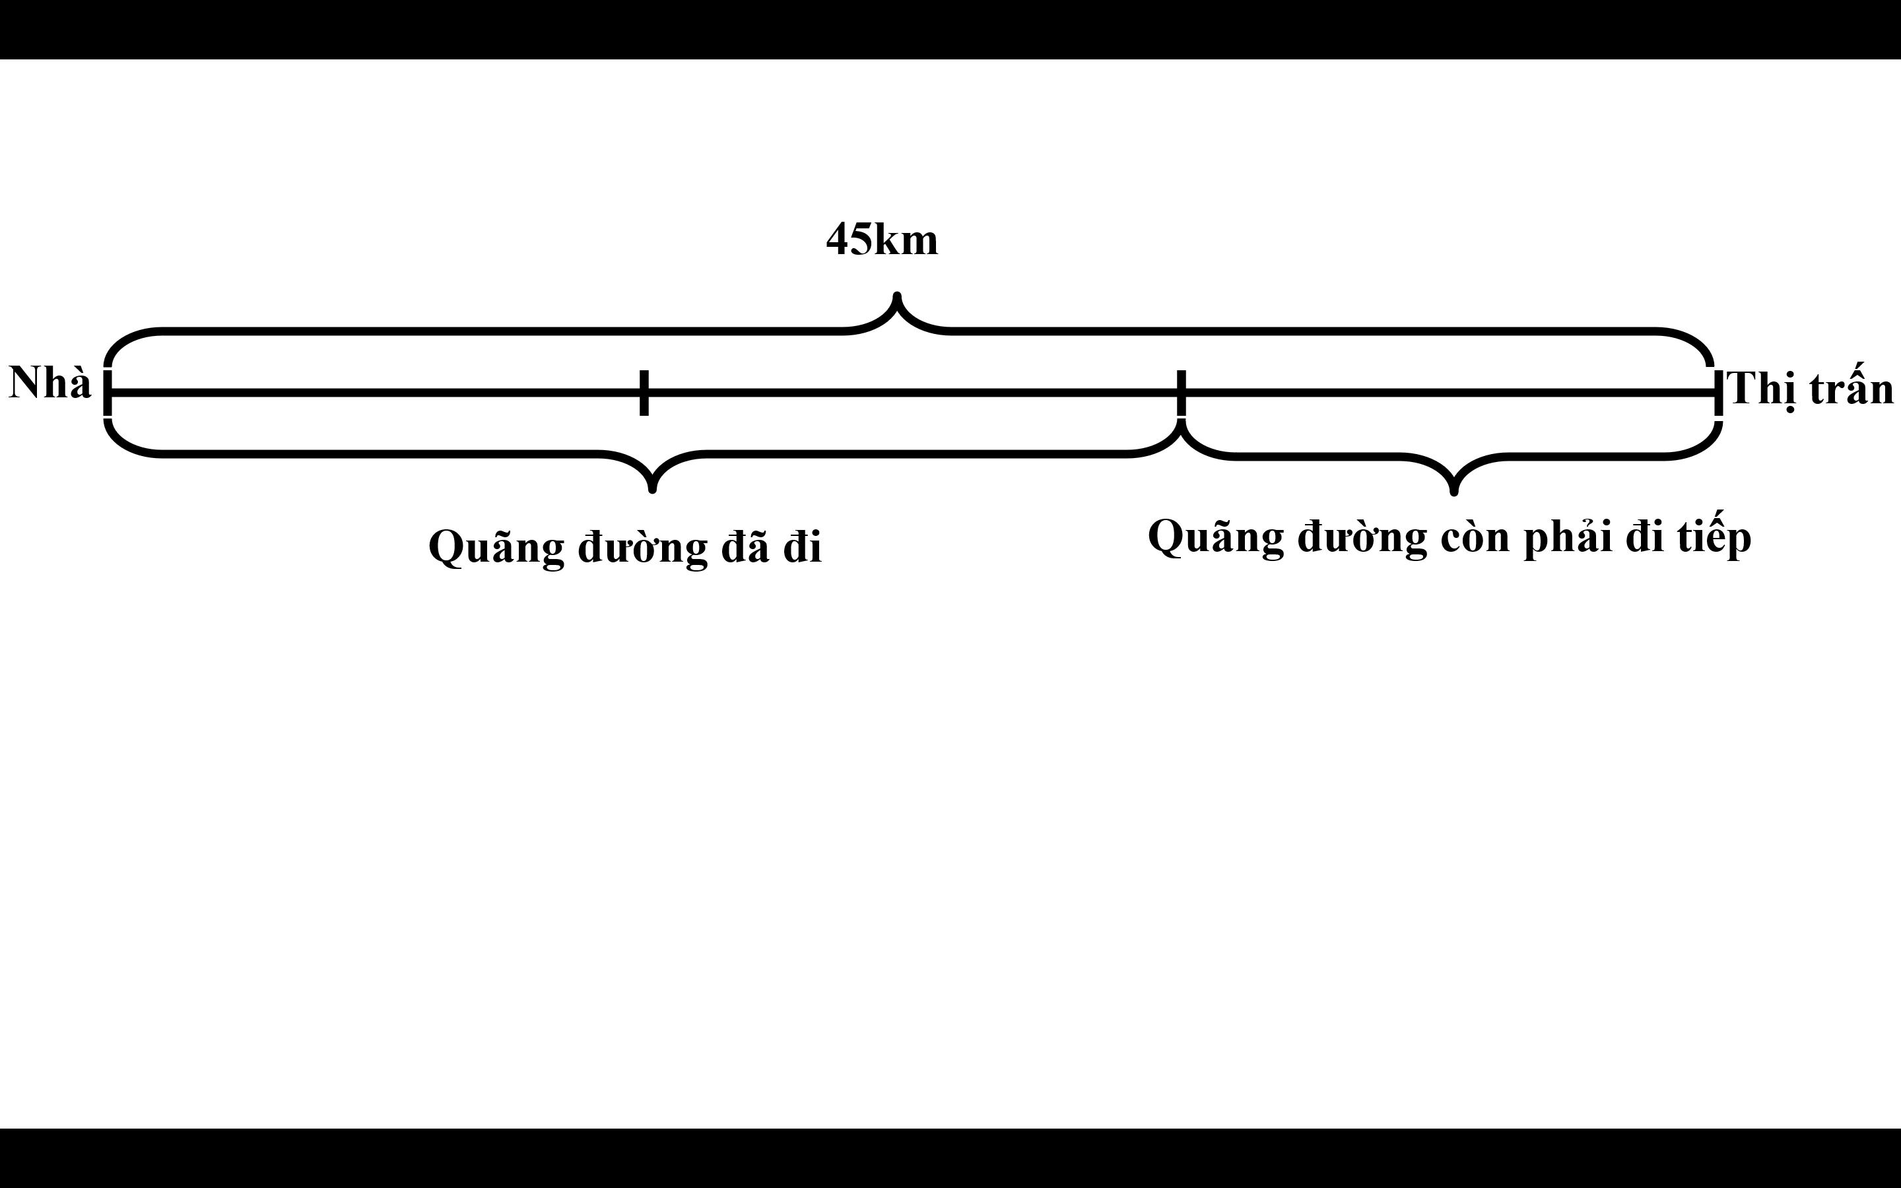  - HS làm bài vào vở.  - GV chiếu vở HS và chữa.  Bài giải  Quãng đường anh Thành đã đi được là:  45 x $\frac{\text{2}}{\text{3}}$ = 30 ( km)  Quãng đường anh Thành còn phải đi tiếp là:  45 – 30 = 15( km )  Đáp số: 15 km.  - GV nhận xét, chốt Đ- S.  - GV hỏi: Còn ai có cách làm khác.  Bài giải  Số phần quãng đường anh Thành còn phải đi tiếp là:  1 - $\frac{\text{2}}{\text{3}}$ = $\frac{\text{1}}{\text{3}}$ ( quãng đường)  Quãng đường anh Thành còn phải đi tiếp là:  45 x $\frac{\text{1}}{\text{3}}$ = 15( km )  Đáp số: 15 km.  - GV nhận xét, tuyên dương HS và chuyển bài khác. | - HS đọc.  - HS phân tích các dữ kiện bài toán để tóm tắt bài toán.  - HS làm bài vào vở.  - HS chia sẻ bài làm.  - HS khác nhận xét.  - HS chữa bài.  - HS trình bày.  - HS khác nhận xét.  - HS lắng nghe
Bài 3:
- GV phát phiếu học tập.  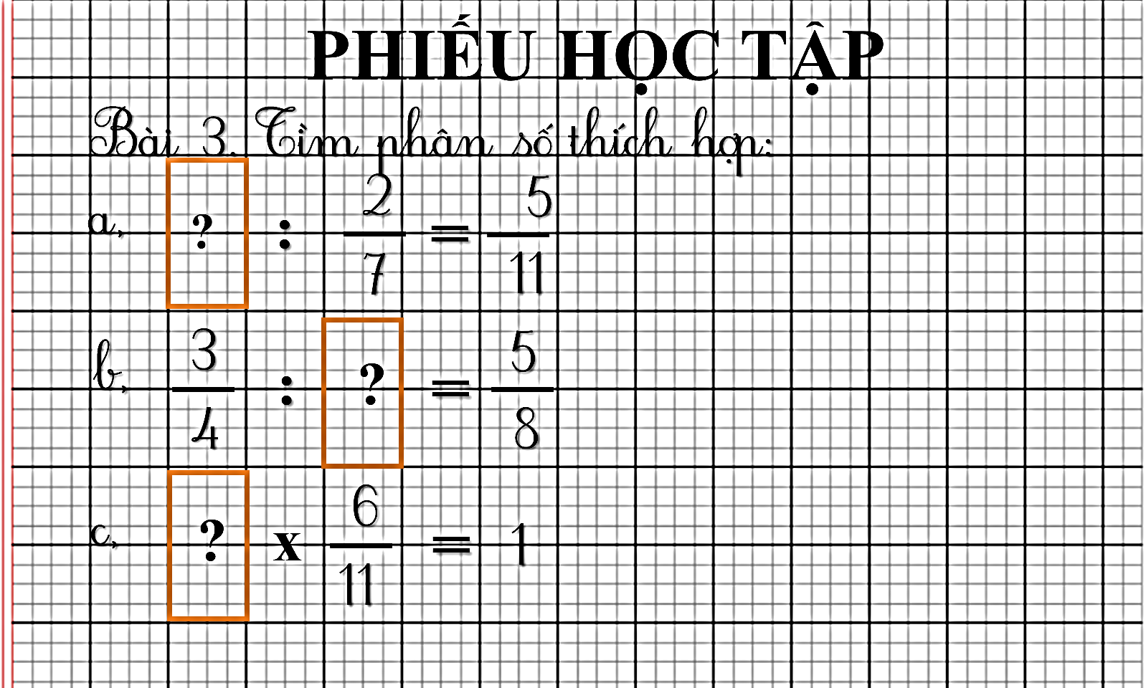 | - HS nhận phiếu.
- GV yêu cầu HS làm phiếu học tập.  - GV soi phiếu và chữa  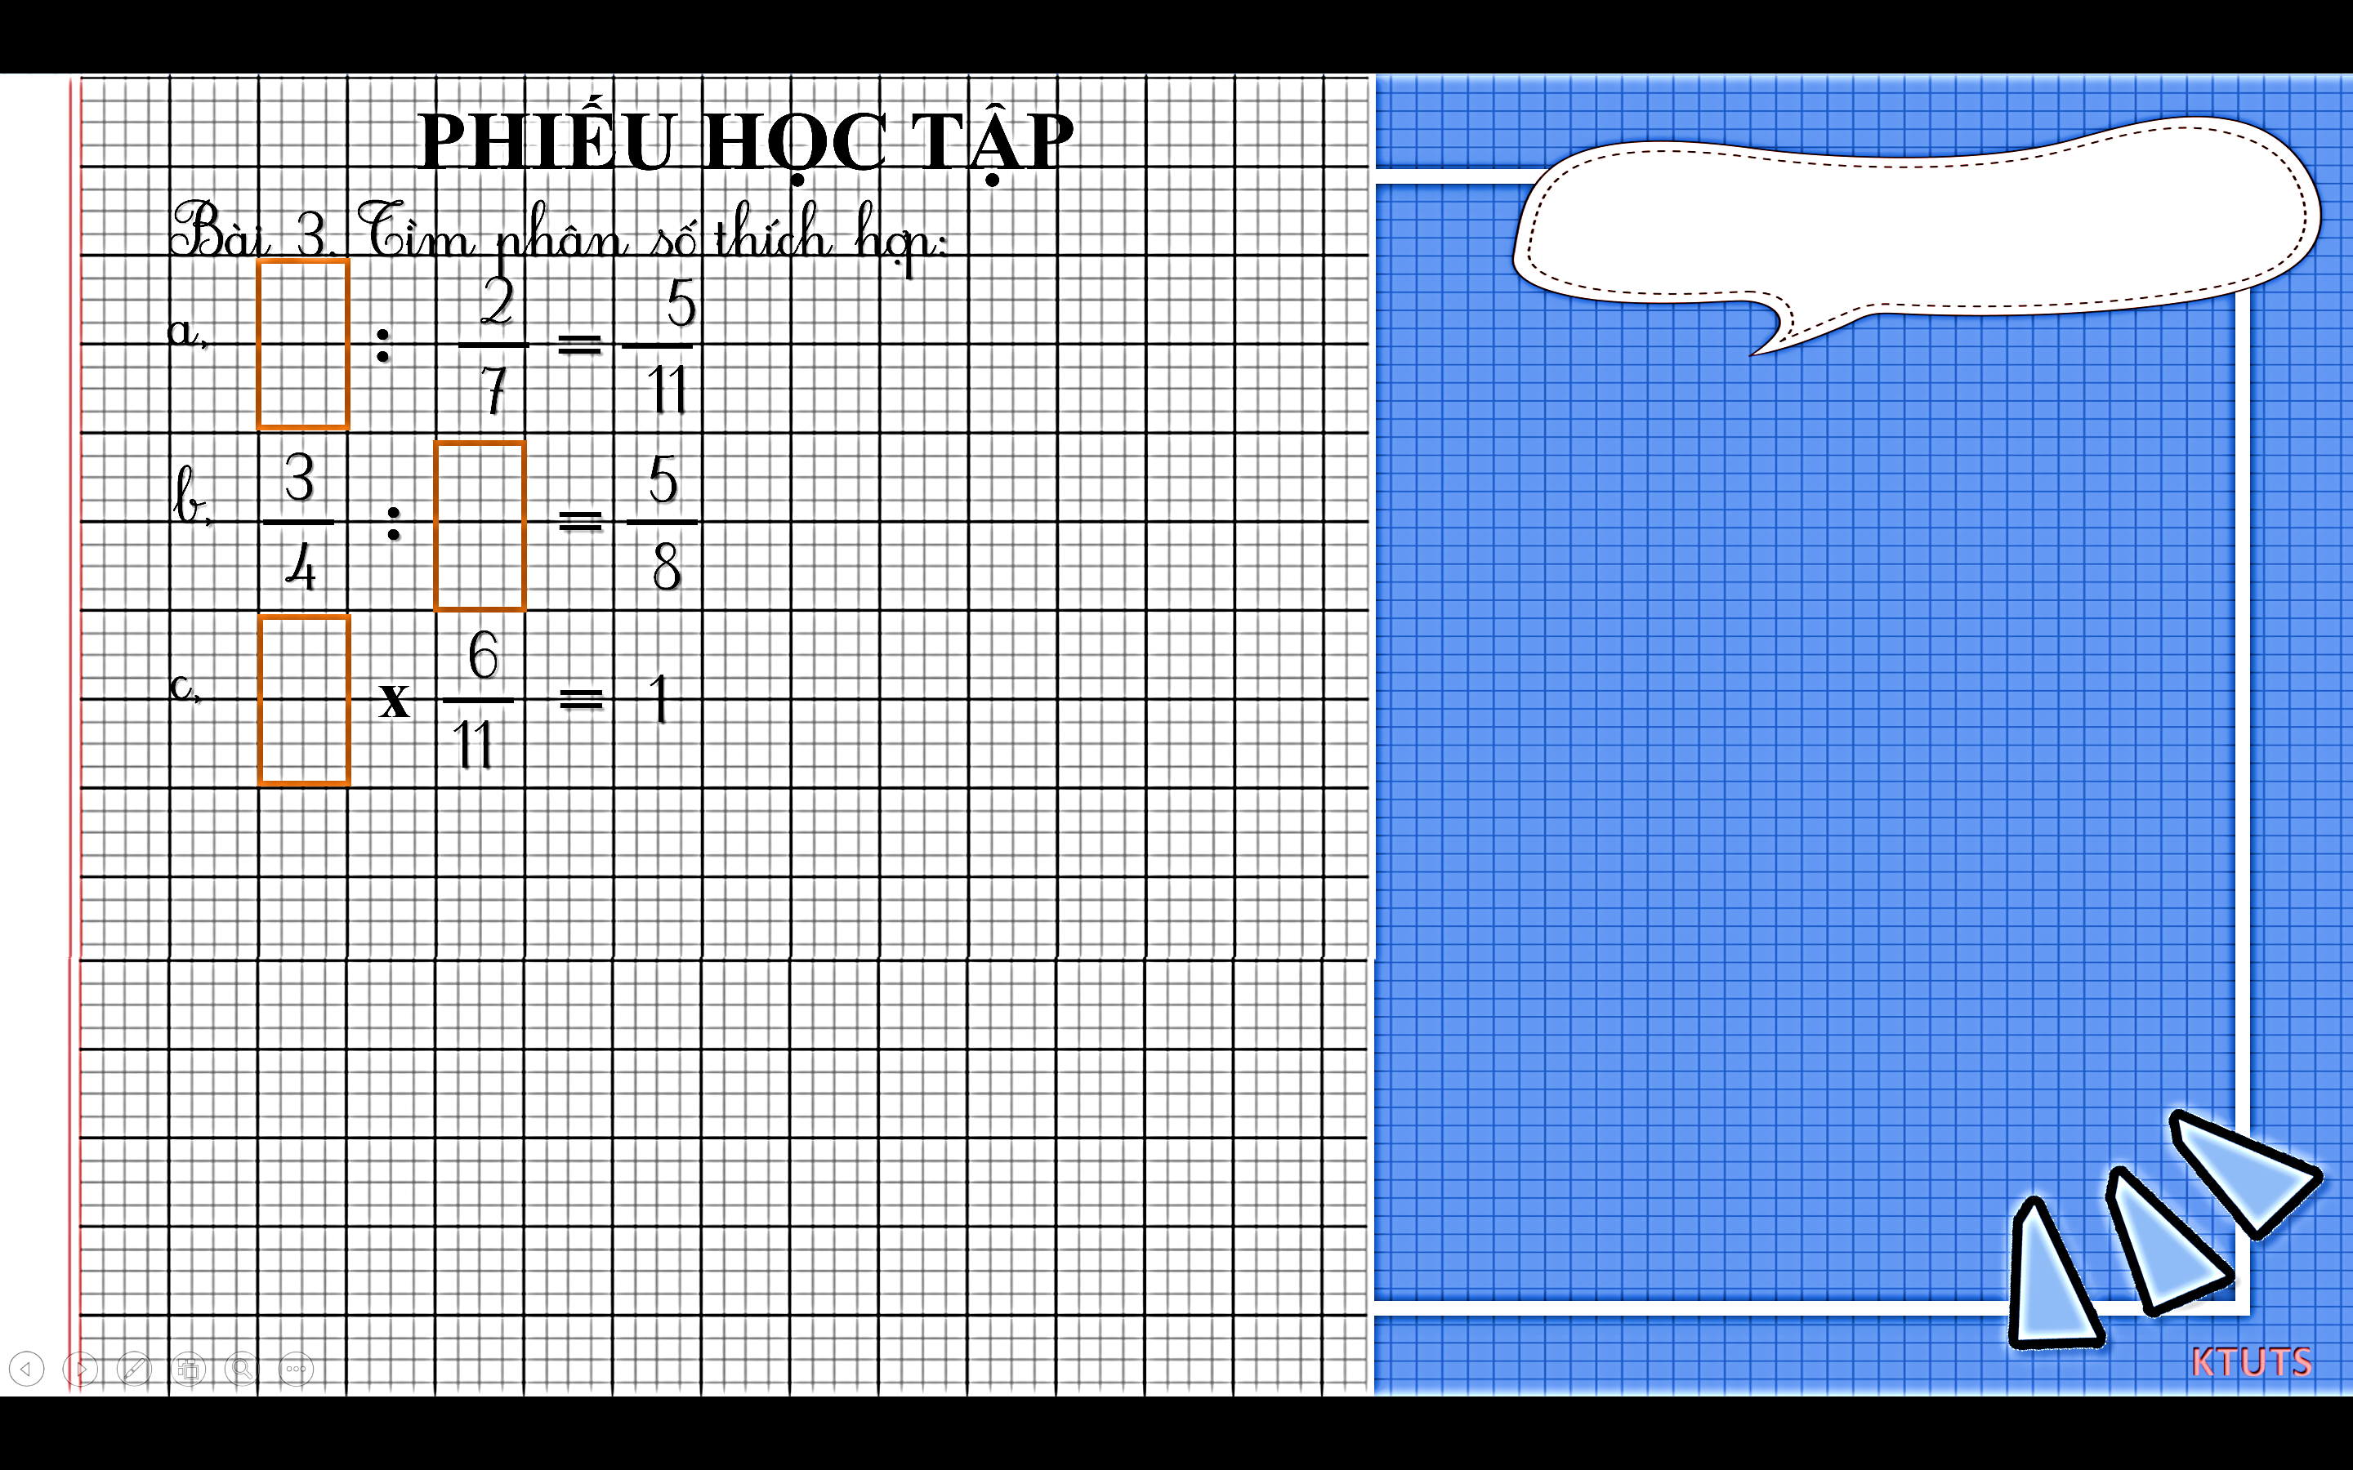  6  11  77  10  5  6 | - HS làm phiếu.  - HS chia sẻ.  - HS khác nhận xét.
- GV nhận xét, chốt Đ – S  - GV yêu cầu HS nêu cách làm ở phần b.  ( ở đây phân số cần tìm là số chia chưa biết, mà muốn tìm số chia chưa biết ta lấy số bị chia và chia cho thương, tức là lấy $\frac{\text{3}}{\text{4}}$ : $\frac{\text{5}}{\text{8}}$ = $\frac{\text{3}}{\text{4}}$ x $\frac{\text{8}}{\text{5}}$ = $\frac{\text{24}}{\text{20}}$ = $\frac{\text{6}}{\text{5}}$ )  - GV hỏi:Ở phần a vì sao em điền được phân số $\frac{\text{10}}{\text{77}}$?  ( Ở đây, phân số cần tìm là số bị chia, vậy muốn tìm số bị chia chưa biết, em lấy thương nhân với số chia, lấy $\frac{\text{5}}{\text{11}}$ x $\frac{\text{2}}{\text{7}}$ = $\frac{\text{10}}{\text{77}}$ nên em điền phân số $\frac{\text{10}}{\text{77}}$ ) | - HS chữa bài.  - HS nêu.
- GV nhận xét, khen ngợi HS. | - HS lắng nghe.
Bài 4:  - GV yêu cầu HS đọc đề bài. | - HS đọc.
- GV hỏi: Đề bài yêu cầu gì? ( Chọn câu trả lời đúng).  - GV giải thích cho HS hiểu: Khi sấy chuối sẽ làm mất nước trong quả chuối tươi nên cân nặng chuối khô thu được sẽ nhẹ hơn cân nặng chuối tươi ban đầu.  Chuối khô có thể được dùng đóng gói trong các gói hoa quả sấy khô ( ví dụ : hoa quả sấy, chuối sấy)  - GV yêu cầu HS đọc kĩ ề bài và lựa chọn đáp án đúng và khoanh vào SGK.  - GV yêu cầu HS chữa miệng.  - GV nhận xét, chốt đáp án B. $\frac{\text{1}}{\text{5}}$ tạ. | - HS trả lời.  - HS lắng nghe.  - HS khoanh vào SGK.  - 1HS chữa miệng.  - HS khác nhận xét.
- GV giải thích cho HS hiểu kĩ hơn về tỉ lệ quy đổi: cứ 1kg chuối tươi thì được $\frac{\text{1}}{\text{5}}$ kg chuối khô, vậy 1 yến  chuối tươi cũng được $\frac{\text{1}}{\text{5}}$ yến chuối khô và 1 tạ chuối  tươi cũng được $\frac{\text{1}}{\text{5}}$ tạ chuối khô.  - GV nhận xét, khen ngợi HS. | - HS lắng nghe.
Bài 5:  - GV yêu cầu HS đọc đề bài.  - GV soi hình và hướng dẫn HS  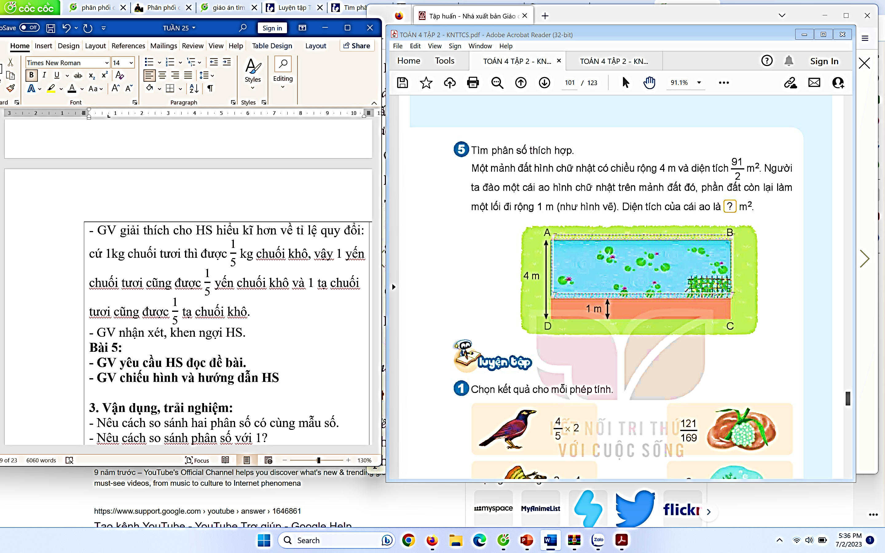  - Gv hỏi:  + Muốn tính được diện tích cái ao, chúng ta cần biết gì? ( Chiều dài và chiều rộng của cái ao)  + Chiều dài mảnh đất chính là chiều dài của cái gì? ( chiều dài của cái ao)  + Muốn tính chiều rộng cái ao, ta làm như thế nào? ( ta lấy chiều rộng mảnh đất trừ đi chiều rộng của lối đi)  - GV yêu cầu HS tính kết quả ra nháp.  - Gv chiếu nháp và chữa  Bài giải  Chiều rộng cái ao là:  4 – 3 = 1 ( m )  Diện tích cái ao là:  $\frac{\text{91}}{\text{8}}$ x 3 = $\frac{\text{273}}{\text{8}}$ ( m² )  Đáp số: $\frac{\text{273}}{\text{8}}$m².  Vậy phân số phải điền là $\frac{\text{273}}{\text{8}}$ .  - GV nhận xét, chốt đáp án.  - GV nhận xét, khen ngợi HS. | - HS đọc.  - HS quan sát GV hướng dẫn.  - HS trả lời câu hỏi.  - HS thực hiện ra nháp.  - HS chia sẻ bài làm.  - HS khác nhận xét.  - HS chữa bài.
3. Vận dụng, trải nghiệm (2 - 3’)
- Nêu cách so sánh hai phân số có cùng mẫu số.  - Nêu cách so sánh phân số với 1? | - HS trả lời.
- Nhận xét tiết học. | - HS lắng nghe.

* Điều chỉnh sau bài dạy
.................................................................................................................................
.................................................................................................................................
.................................................................................................................................
___________________________________________

Tiết 3: TIẾNG VIỆT
Bài 26: Tiết 1,2 Đọc: Ngôi nhà của yêu thương
I. YÊU CẦU CẦN ĐẠT
1. Kiến thức, kĩ năng
- Đọc đúng và diễn cảm văn bản- lá thư Ngôi nhà của yêu thương
- Biết nhấn giọng vào từ ngữ thể hiện cảm xúc, những câu nói thể hiện sự quan tâm của người viết thư.
- Nhận biết được nội dung bức thư: Sự yêu thương, thấu hiểu, sẻ chia của tác giả bức thư- bạn Lương Thanh Bình – đối với những bạn nhỏ không nhà trên Trái đất. Qua đó người viết thể hiện ước muốn cháy bỏng của mình về một thế giới hoà bình, ấm no cho trẻ em, nơi mà tất cả trẻ em đều có nhà để ở, nơi không có bom đạn, chiến tranh.
2. Năng lực
- Năng lực tự chủ, tự học: Tích cực tập đọc, cố gắng luyện đọc đúng, luyện đọc diễn cảm tốt.
- Năng lực giải quyết vấn đề và sáng tạo: Nâng cao kĩ năng tìm hiểu ý nghĩa nội dung bài đọc và vận dụng vào thực tiễn.
- Năng lực giao tiếp và hợp tác: Phát triển năng lực giao tiếp trong trả lời các câu hỏi và hoạt động nhóm.
3. Phẩm chất
- Phẩm chất nhân ái: Thông qua bài văn, biết yêu mến và tự hào về cảnh đẹp quê hương .
- Phẩm chất chăm chỉ: Có ý thức tự giác luyện đọc, trả lời các câu hỏi.
- Phẩm chất trách nhiệm: Biết giữ trật tự, lắng nghe và học tập nghiêm túc.
II. ĐỒ DÙNG DẠY HỌC
- GV: ti vi, máy tính, tranh.
- HS: SGK, bút, vở.
III. CÁC HOẠT ĐỘNG DẠY HỌC CHỦ YẾU
Hoạt động của GV | Hoạt động của HS
1.Khởi động, kết nối (3 - 5’)  a. Mục tiêu  - Tạo hứng thú cho học sinh  b. Cách tiến hành  - GV cho HS chia sẻ về vấn đề: Em nghĩ gì về những bạn nhỏ không có nhà để ở? | - HS trao đổi.
- GV đưa tranh, giới thiệu bài mới. | - HS lắng nghe
2. Khám phá  HĐ 1: Đọc văn bản (22 - 25’)  a. Mục tiêu  - Đọc đúng và diễn cảm văn bản- lá thư Ngôi nhà của yêu thương  - Biết nhấn giọng vào từ ngữ thể hiện cảm xúc, những câu nói thể hiện sự quan tâm của người viết thư.  b. Cách tiến hành  * Luyện đọc:  - GV đọc mẫu toàn bài.  - Bài có thể chia làm mấy đoạn?  (chia 3 đoạn: Đoạn 1: Từ đầu đến tôi đã đọc/ Đoạn 2: tiếp đến phải không/ Đoạn 3: Còn lại)  - Yêu cầu HS đọc đoạn nối tiếp lần 1 kết hợp luyện đọc từ khó, câu khó (chật chội, đơn sơ, triệu triệu gian,khoáng đãng...)  - HS đọc nối tiếp đoạn lần 2 kết hợp giải nghĩa từ. | - HS lắng nghe, theo dõi  - HS trả lời.  - HS đọc nối tiếp  - HS thực hiện
- Hướng dẫn HS đọc diễn cảm theo cao trào của người viết:  + Tha thiết và xót xa (Bạn ơi, thế bạn ăn cơm ở đâu?..... Trời mưa, bạn làm thế nào cho khỏi ướt?....  + sục sôi và mạnh mẽ (...chúng mình sẽ vứt tất cả đạn, bom, súng...xuống biển....) | -HS lắng nghe
- Cho HS luyện đọc theo cặp, theo nhóm. | - HS luyện đọc
HĐ 2: Tìm hiểu bài (10 - 12’)  a. Mục tiêu  - Nhận biết được nội dung bức thư: Sự yêu thương, thấu hiểu, sẻ chia của tác giả bức thư- bạn Lương Thanh Bình – đối với những bạn nhỏ không nhà trên Trái đất. Qua đó người viết thể hiện ước muốn cháy bỏng của mình về một thế giới hoà bình, ấm no cho trẻ em, nơi mà tất cả trẻ em đều có nhà để ở, nơi không có bom đạn, chiến tranh.  b. Cách tiến hành  - GV tổ chức cho HS trao đổi theo nhóm đôi, đọc bài và trả lời các câu hỏi. Bạn lớp trưởng cho các bạn chia sẻ. | - Cả lớp thực hiện.
Câu hỏi | Trả lời
Câu 1. SHS | gửi cho bạn nhỏ không nhà/ biết thông tin về nhiều bạn nhỏ không có nhà khi bạn đọc đươc ở trên báo do bố mang về
Câu 2. SHS | Nội dung thăm hỏi, động viên chia sẻ với bạn nhỏ không nhà. Người viết thể hiện mong ước của mình về việc xây một ngôi nhà chung cho TE toàn thế giới.
Câu 3. SHS | Thể hiện sự quan tâm, lo lắng của người viết thư với bạn nhỏ không nhà.
Câu 4. SHS | Vứt bom súng, đạn ra khỏi TĐ/ Xây những ngôi nhà chung, triệu triệu gian/ vứt lồng chim, chuồng thú/thêm tiền xây nhà
Câu 5. SHS | Tình cảm yêu thương/ mong ước tích cực,….

- GV kết luận, khen ngợi HS.  - GV kết luận, chốt lại nội dung bài. | - HS lắng nghe.
3. Vận dụng, trải nghiệm (2 - 3’)
- Yêu cầu HS tìm các tính từ và nêu tác dụng (SHS)  (+ xinh đep, hay, hiền lành, ngoan ngoãn, bao la, tự do, khoáng đãng.  + Tác dụng: giúp các sự vật được miêu tả trở lên rõ ràng, sinh động và cụ thể) | - HS trả lời.
- Yêu cầu HS tìm tính từ thay từ “bao la” trong đoạn trên ( rộng lớn/ khoáng đạt/....) | - HS thực hiện
- GV cùng HS nhận xét và kết luận
- Nhận xét tiết học.

* Điều chỉnh sau bài dạy
….............................................................................................................................
….............................................................................................................................
_________________________________________

Tiết 6: TIẾNG VIỆT
Bài 26: Tiết 2: Viết: Trả bài viết đoạn văn tưởng tưởng
I. YÊU CẦU CẦN ĐẠT
1. Kiến thức, kĩ năng
- Biết rút kinh nghiệm về viết đoạn văn tưởng tượng
- Biết được ưu, nhược điểm trong bài của bạn và của mình, biết tham gia vào sửa lỗi chung, biết tự sửa lỗi ở bài viết của mình.
2. Năng lực
- Năng lực tự chủ, tự học: Tích cực học tập, tiếp thu kiến thức để thực hiện tốt nội dung bài học.
- Năng lực giải quyết vấn đề và sáng tạo: Nâng cao kĩ năng sử dụng vốn từ chính xác , vận dụng kiến thức thực tiễn để lập được dàn ý cho bài văn miêu tả cây cối.
- Năng lực giao tiếp và hợp tác: Phát triển năng lực giao tiếp trong trò chơi và hoạt động nhóm.
3. Phẩm chất
- Phẩm chất nhân ái: Thông qua bài học, biết lắng nghe ý kiến của bạn nêu để xem xét và thống nhất.
- Phẩm chất chăm chỉ: Có ý thức tự giác trong học tập.
- Phẩm chất trách nhiệm: Biết giữ trật tự, lắng nghe và học tập nghiêm túc.
II. ĐỒ DÙNG DẠY HỌC
- GV: ti vi, máy tính, máy soi.
- HS: SGK, bút, vở.
III. CÁC HOẠT ĐỘNG DẠY HỌC CHỦ YẾU
Hoạt động của GV | Hoạt động của HS
1.Khởi động, kết nối (3 - 5’)
a. Mục tiêu
- Tạo hứng thú cho học sinh
b. Cách tiến hành
- Yêu cầu HS nêu lại nội dung yêu cầu của tiết viết trước. | - HS thực hiện
- GV nhận xét, tuyên dương HS
- GV giới thiệu, ghi bài.
2. Luyện tập, thực hành (30 – 32’)
a. Mục tiêu
- Biết rút kinh nghiệm về viết đoạn văn tưởng tượng
- Biết được ưu, nhược điểm trong bài của bạn và của mình, biết tham gia vào sửa lỗi chung, biết tự sửa lỗi ở bài viết của mình.
b. Cách tiến hành
a. GV đánh giá kết quả làm bài của HS  - GV nhận xét chung về bài làm | - HS lắng nghe
- GV nhận xét những HS có nhiều cố gắng, tiến bộ.
- GV tổ chức cho HS chia sẻ bài sau khi hoàn thiện và yêu cầu HS ghi nhanh những điểm về:  + Diễn đạt  + Từ ngữ xưng hô.  + Những chi tiết mới được bổ sung. | - HS ghi lại
- GV mời HS có đoạn văn hay đọc lại ở trước lớp. Động viên HS chỉnh sửa lại bài theo góp ý. | - HS thực hiện
b. HS chỉnh sửa hoàn thiện bài làm.
- GV soi bài. Yêu cầu HS đọc lại bài viết của mình và nhận xét của thầy cô, dự kiến chỉnh sửa | - HS dự kiến chỉnh sửa đoạn đã được góp ý
- HS đọc lại những bài thầy cô khen và ghi lại:  + Điều mình muốn học tập: cách sưng hô/ những chi tiết sáng tạo trong kể chuyện theo vai nhân vật/ cách dung từ,đặt câu… | - HS thực hiện
- Tổ chức cho HS trao đổi nhóm đôi về ưu, nhược điểm trong bài văn mình viết và dự kiến chỉnh sửa | - HS thực hiện
3. Vận dụng, trải nghiệm (2 - 3’)
- Tổ chức cho HS viết lại những câu muốn sửa và muốn thay | - HS thực hiện.
- Nhận xét tiết học, khen HS có dàn ý tốt.

* Điều chỉnh sau bài dạy
.................................................................................................................................
...............................................................................................................................
_________________________________________________

Tiết 7: HOẠT ĐỘNG TRẢI NGHIỆM
Sinh hoạt lớp: SHTCĐ: Theo dấu chân nghệ nhân
I. YÊU CẦU CẦN ĐẠT
1. Kiến thức, kĩ năng
- Tự đánh giá các hoạt động trong tuần của bản thân và tham gia đánh giá các hoạt động chung của lớp. Xác định được các việc cần thực hiện trong tuần tiếp theo.
- Giao lưu và trải nghiệm cùng nghệ nhân làm nghề truyền thống ở địa phương.
2. Năng lực:
– Năng lực định hướng nghề nghiệp: Xác định được nghề truyền thống và tìm hiểu về nghề truyền thống của địa phương
3. Phẩm chất: chăm chỉ, yêu nước, trách nhiệm.
II. ĐỒ DÙNG DẠY HỌC
- GV: Máy tính, tivi chiếu nội dung bài giảng điện tử
- HS: Giấy màu, hồ dán, kéo, bút màu, giấy hoặc bảng nhóm
III. CÁC HOẠT ĐỘNG DẠY HỌC CHỦ YẾU
Hoạt động của GV | Hoạt động của HS
1.Khởi động, kết nối (3 - 5’)
a. Mục tiêu
- Tạo hứng thú cho học sinh
b. Cách tiến hành

- GV tổ chức cho HS hát: “Thể dục buổi sáng”
- GTBM
2. Khám phá
Hoạt động 1. Tổng kết hoạt động tuần 32 và phương hướng hoạt động tuần 33 (12-15’)
a.Mục tiêu
- Tự đánh giá các hoạt động trong tuần của bản thân và tham gia đánh giá các hoạt động chung của lớp. Xác định được các việc cần thực hiện trong tuần tiếp theo.
b.Cách tiến hành
* Sơ kết tuần 32:
- Từng tổ báo cáo  - Lớp trưởng tập hợp ý kiến tình hình hoạt động của tổ, lớp trong tuần 32.  - GV nhận xét chung các hoạt động trong tuần.  + Phương hướng tuần 32:  - Tiếp tục ổn định, duy trì nền nếp quy định.  - Tiếp tục thực hiện tốt các nội quy của nhà trường đề ra.  - Tích cực học tập để nâng cao chất lượng.  - Tiếp tục duy trì các hoạt động: thể dục, vệ sinh trường, lớp xanh, sạch, đẹp và cả ý thức nói lời hay, làm việc tốt ....  - Thực hiện các hoạt động khác theo phân công | - Thành viên được phân công báo cáo.  - Các thành viên khác lắng nghe, bổ sung ý kiến.  - Lắng nghe cô giáo nhận xét  b. Lắng nghe và bổ sung ý kiến cho tuần sau
Hoạt động 2. Giao lưu với nghệ nhân làm nghề truyền thống ở địa phương
- - 17’)
a.Mục tiêu
- Giao lưu và trải nghiệm cùng nghệ nhân làm nghề truyền thống ở địa phương.
b. Cách tiến hành
- GV tổ chức cho HS trong lớp giao lưu với nghệ nhân làm nghề truyền thống ở địa phương:  + GV cử một bạn HS dẫn Chương trình giao lưu.  Gợi ý nội dung giao lưu:  + Giới thiệu về tên, địa chỉ sinh sống, công việc của nghệ nhân với HS trong lớp;  + Nghệ nhân nói chuyện với HS.  + Tổ chức cho HS nêu những câu hỏi.  + Mời nghệ nhân thực hiện các thao tác làm sản phẩm của nghề truyền thống và hướng dẫn cho HS cùng nghệ nhân thực hành làm sản phẩm. | - HS tham gia giao lưu với nghệ nhân.  - 1 HS dẫn Chương trình giao lưu và tổ chức:  + Mời nghệ nhân giới thiệu bản thân, công việc.  + Mời nghệ nhân nói về nghề truyền thống với các nội dung như: tên nghề, lịch sử ra đời của nghề, các sản phẩm của nghề, lợi ích của sản phẩm và cách làm ra sản phẩm.  + HS đặt câu hỏi băn khoăn thắc mắc về nghề truyền thống với nghệ nhân và nghệ nhân giải đáp.  + HS cùng nghệ nhân thực hiện một số thao tác làm sản phẩm của nghề truyền thống.
- GV nêu một số câu hỏi trao đổi với HS:  + Em đã học được thêm điều gì sau buổi giao lưu với nghệ nhân làm nghề truyền thống ở địa phương hôm nay?  + Hãy nêu cảm xúc của em sau khi được giao lưu với nghệ nhân làm nghề truyền thống ở địa phương.  + Nếu được nói một câu với nghệ nhân làm nghề truyền thống ở địa phương em sẽ nói câu gì ? | - HS trả lời câu hỏi và nêu cảm nghĩ, cảm xúc sau buổi giao lưu.  - HS nói lời cảm ơn với nghệ nhân.
3. Tổng kết, cam kết hành động (2-3’)  − GV cho HS khái quát lại lịch sử và ý nghĩa của nghề truyền thống tại địa phương; Nhắc nhở HS yêu quý và giữ gìn nghề truyền thống. | - HS lắng nghe và cùng cam kết thực hiện.

* Điều chỉnh sau bài dạy (nếu có):

Thứ Ba ngày 6 tháng 5 năm 2025
Tiết 1 HOẠT ĐỘNG TRẢI NGHIỆM
Thế giới nghề nghiệp quanh em
I. YÊU CẦU CẦN ĐẠT:
1. Kiến thức kĩ năng - Nêu được những thông tin cơ bản về nghề truyền thống ở địa phương. Trò chuyện cùng thầy cô và các bác nhân viên trong trường về nghề nghiệp của họ. Tham gia biểu diễn văn nghệ về chủ đề Nghề nghiệp
2. Năng lực: NL giao tiếp và hợp tác, tư duy: Bước đầu biết thực hiện một số công việc của nghề truyền thống địa phuongw và thể hiện được sự hứng thú với nghề truyền thống của địa phương
3. Phẩm chất: PC nhân ái: Biết yêu thương giúp đỡ , chia sẻ với mọi người.Phẩm chất chăm chỉ: Tích cực tham gia vào các hoạt động bảo vệ môi trường cảnh quan thiên nhiên. Phẩm chất trách nhiệm: Biết giữ an toàn trong lao động.
II. ĐỒ DÙNG , PHƯƠNG TIỆN DẠY HỌC
- Giáo viên: Kế hoạch bài dạy, bài giảng Power point. SGK và các thiết bị, học liệu phục vụ cho tiết dạy.
- Học sinh: SGK, vở ghi chép, vật liệu dụng cụ phục vụ cho việc học tập
III. HOẠT ĐỘNG DẠY HỌC

Hoạt động của giáo viên | Hoạt động của học sinh
1. Khởi động, kết nối (3 - 5’)  a. Mục tiêu: + Tạo không khí vui vẻ, khấn khởi trước giờ học.  b. Cách tiến hành: − GV yêu cầu HS chỉnh lại quần áo, tóc tai để chuẩn bị làm lễ chào cờ.  - GV cho HS chào cờ.  2. Sinh hoạt dưới cờ: Thế giới nghề nghệp quanh em (22- 25’)  a. Mục tiêu: Nêu được những thông tin cơ bản về nghề truyền thống ở địa phương. Tham gia biểu diễn văn nghệ về chủ đề Nghề nghiệp  b. Cách tiến hành:  - GV cho HS Trò chuyện cùng thầy cô và các bác nhân viên trong trường về nghề nghiệp của họ. Tham gia biểu diễn văn nghệ về chủ đề Nghề nghiệp  - Các nhóm lên thực hiện Trò chuyện cùng thầy cô và các bác nhân viên trong trường về nghề nghiệp của họ. Tham gia biểu diễn văn nghệ về chủ đề Nghề nghiệp  - GV cho học sinh tham gia và chia sẻ suy nghĩ của bản thân sau khi tham gia  3. Vận dụng.trải nghiệm (3-5’)  a. Mục tiêu: Củng cố, dặn dò  b. Cách tiến hành:  - GV cho HS nêu cảm nhận của mình sau buổi sinh hoạt. | - HS quan sát, thực hiện.  - HS xem.  - HS lắng nghe  - HS lắng nghe. GV tóm tắt nội dung chính  - HS nêu

Điều chỉnh sau bài dạy.......................................................................................

Tiết 3 TOÁN
Bài 66:Tiết 2: Luyện tập
I. YÊU CẦU CẦN ĐẠT
1. Kiến thức, kĩ năng
- Ôn lại cách đọc viết các số tự nhiên, nhận biết cấu tạo thập phân của số.
- Củng cố các tính chất của dãy số tự nhiên, số chẵn, số lẻ,…. Cách xác định theo vị trí của chữ số trong một số, thứ tự các số tự nhiên.
2. Năng lực : năng lực tư duy, lập luận toán học, giải quyết vấn đề, giao tiếp hợp tác.
3. Phẩm chất : chăm chỉ, trách nhiệm.
II. ĐỒ DÙNG DẠY HỌC
- GV: máy tính, ti vi.
- HS: sgk, vở ghi.
III. CÁC HOẠT ĐỘNG DẠY HỌC CHỦ YẾU
Hoạt động của GV | Hoạt động của HS
1. Khởi động, kết nối (3-5’)  a. Mục tiêu: Tạo không khí vui vẻ, hứng thú cho hs  b. Cách tiến hành  - Yêu cầu HS lấy ví dụ về các số tự nhiên có 2,3 chữ số và đọc các số đó?  - GV nhận xét, tuyên dương. | - HS trả lời.
- GV giới thiệu - ghi bài.
2. Luyện tập, thực hành: (30’)
a. Mục tiêu: - Ôn lại cách đọc viết các số tự nhiên, nhận biết cấu tạo thập phân của số.  - Củng cố các tính chất của dãy số tự nhiên, số chẵn, số lẻ,…. Cách xác định theo vị trí của chữ số trong một số, thứ tự các số tự nhiên.  b. Cách tiến hành  Bài 1:  - Gọi HS đọc yêu cầu. | - HS đọc.
- GV yêu cầu HS hoàn thiện bài cá nhân vào vở. | - HS thực hiện.
- HS chia sẻ cùng cả lớp( HS đọc từng số)  + Lưu ý học sinh cách đọc số có chữ số 0 ở giữa. | - HS thực hiện
- GV nhận xét chung, tuyên dương HS.
Bài 2:  - Gọi HS đọc yêu cầu. | - HS đọc.
- Yêu cầu HS làm vào vở sau đó đổi chéo.  - Gọi HS chia sẻ kết quả bài làm. | - HS thực hiện.
- GV củng cố: Trong trường hợp số có chữ số 0 ở giữa thì viết thành tổng như thế nào? | - HS trả lời
- GV kết luận, khen ngợi HS.
Bài 3:  - Gọi HS đọc yêu cầu. | - HS đọc.
- GV gọi HS trả lời | - HS nêu.
- Để tìm được 2 số chẵn liên tiếp hoặc 2 số lẻ liên tiếp ta làm cách nào? (Ta cộng thêm 2) | - HS nêu.
- GV cùng HS nhận xét, chốt: hai số chẵn liên tiếp hơn kém nhau 2 đơn vị; hai số lẻ liên tiếp hơn kém nhau 2 đơn vị. Để tìm được 2 số chẵn liên tiếp hoặc 2 số lẻ liên tiếp ta lấy số đó cộng thêm 2. | - HS thực hiện
Bài 4:  - Gọi HS đọc yêu cầu. | - HS đọc.
- GV yêu cầu làm bài cá nhân hoàn thiện vào vở. | - HS thực hiện
- Em đã xác định như thế nào? | - HS chia sẻ bài làm.  - HS trả lời.
- GV cùng HS nhận xét, đánh giá và tuyên dương.
Bài 5:  - Gọi HS đọc yêu cầu.  - GV yêu cầu làm bài cá nhân hoàn thiện vào vở.  - Em đã tìm số liền trước, liền sau trong các trường hợp như thế nào? | - HS đọc.  - HS thực hiện  - HS chia sẻ bài làm.  - HS nêu
3. Vận dụng, trải nghiệm: (3-5’)
- Nêu cách xác định giá trị của chữ số trong số?  - Hai số chẵn liên tiếp, hai số lẻ liên tiếp hơn kém nhau mấy đơn vị? | - HS nêu.
- Nhận xét tiết học.
Điều chỉnh sau bài dạy (nếu có):

Tiết 3: TIẾNG VIỆT
Bài 26: Tiết 3: Nói và nghe: Chung tay bảo vệ động vật
I. YÊU CẦU CẦN ĐẠT
1. Kiến thức, kĩ năng
- Trình bày được quan điểm cá nhân về những cách bảo vệ động vật. Biết sử dụng lí lẽ để bảo vệ ý kiến của mình hoặc tranh luận với bạn.
- Biết yêu thương và chia sẻ với những hoàn cảnh khó khăn của trẻ em trên toàn thế giới; hiểu và phần nào xác định được trách nhiệm của bản thân với những vấn đề chung của toàn cầu: nhà ở, hoà bình, bảo vệ động vật,…
2. Năng lực
- Năng lực tự chủ, tự học: Tích cực học tập, tiếp thu kiến thức để thực hiện tốt nội dung bài học.
- Năng lực giải quyết vấn đề và sáng tạo: Tự tin, mạnh dạn, biết trao đổi nhận xét trong giao tiếp.
- Năng lực giao tiếp và hợp tác: Nâng cao kĩ năng nói và nghe trong giao tiếp.
3. Phẩm chất
- Phẩm chất nhân ái: Thông qua bài học, biết lắng nghe và nhận xét về bạn.
- Phẩm chất chăm chỉ: Có ý thức tự giác trong học tập, trò chơi và vận dụng.
- Phẩm chất trách nhiệm: Biết giữ trật tự, lắng nghe và học tập nghiêm túc.
II. ĐỒ DÙNG DẠY HỌC
- GV: ti vi, máy tính, tranh
- HS: SGK, bút, vở.
III. HOẠT ĐỘNG DẠY HỌC CHỦ YẾU
Hoạt động của GV | Hoạt động của HS
1.Khởi động, kết nối (3 - 5’)  a. Mục tiêu  - Tạo hứng thú cho học sinh  b. Cách tiến hành  - Cho HS kể về một số động vật mà HS biết  - GV kết luận, giới thiệu vào bài. | - HS chia sẻ.
2. Luyện tập, thực hành (30 - 32’)
a. Mục tiêu
- Trình bày được quan điểm cá nhân về những cách bảo vệ động vật. Biết sử dụng lí lẽ để bảo vệ ý kiến của mình hoặc tranh luận với bạn.
- Biết yêu thương và chia sẻ với những hoàn cảnh khó khăn của trẻ em trên toàn thế giới; hiểu và phần nào xác định được trách nhiệm của bản thân với những vấn đề chung của toàn cầu: nhà ở, hoà bình, bảo vệ động vật,…
b. Cách tiến hành
Chuẩn bị
- Tổ chức cho HS thực hiện:  + Câu 1: Vì sao phải bảo vệ động vật?  + Câu 2: Nêu một số việc làm để bảo vệ động vật?  + Câu 3: Giải thích được vì sao những việc làm đó lại bảo vệ động vật?  + Câu 4: Làm thế nào để những việc làm đó có hiệu quả? | - HS thực hiện nói và chia sẻ nhóm đôi cùng bạn nội dung các câu hỏi.( Sử dụng kết quả đọc tư liệu/ sử dung tranh, ảnh video minh hoạ)
- GV yêu cầu HS ghi lại tóm tắt các ý kiến. | - HS thực hiện
- GV đánh giá kết quả thực hiện của các nhóm. | - HS lắn nghe.
Nói/ Trao đổi và góp ý
- GV tổ chức cho HS nói về những nội dung mình đã thực hiện ở phần chuẩn bị. | - HS thực hiện
- GV gọi các nhóm bổ sung, nhận xét và kết luận
Câu 1 | - Đem lại nhiều lơi ích, tạo lên sự phong phú cho sự sống trênTĐ.  - Đưa ra một số ví dụ chuỗi thức ăn cần có động vật.
Câu 2 | - Tích cực tuyên truyền nguy cơ tuyệt trủng của 1 số loài ĐV/….
Câu 3 | - HS kể các việc làm đã thực hiện
Câu 4

3. Vận dụng, trải nghiệm:(2 - 3’)
- Nhận xét tiết học. | - HS lắng nghe
- Em hãy trao đổi với người thân về hoạt động bảo vệ động vật  - Tìm đọc sách báo viết về những công trình nổi tiếng trên thế giới. | - HS thực hiện  - HS thực hiện.
* Điều chỉnh sau bài dạy
.................................................................................................................................
.................................................................................................................................

Thứ Tư ngày 7 tháng 5 năm 2025
Tiết 1: TOÁN
Bài 66:Tiết 3: Luyện tập
I. YÊU CẦU CẦN ĐẠT
1. Kiến thức, kĩ năng
- Ôn tập, củng cố kĩ năng thực hiện phép nhân, phép chia phân số.
- Giải quyết được một số bài toán liên quan đến phép nhân, phép chia phân số và tìm phân số của một số.
2. Năng lực
- Năng lực tự chủ, tự học: Biết tự giác học tập, làm bài tập và các nhiệm vụ được giao.
- Năng lực giải quyết vấn đề và sáng tạo: tham gia tốt trò chơi, vận dụng.
- Năng lực giao tiếp và hợp tác: Phát triển năng lực giao tiếp trong hoạt động nhóm.
3. Phẩm chất
- Phẩm chất nhân ái: Có ý thức giúp đỡ lẫn nhau trong hoạt động nhóm để hoàn thành nhiệm vụ.
- Phẩm chất chăm chỉ: Có ý thức tự giác học tập, trả lời câu hỏi; làm tốt các bài tập.
- Phẩm chất trách nhiệm: Biết giữ trật tự, lắng nghe và học tập nghiêm túc.
II. ĐỒ DÙNG DẠY HỌC
- GV: ti vi, máy tính, máy soi.
- HS: SGK, bút, vở.
III. CÁC HOẠT ĐỘNG DẠY HỌC CHỦ YẾU
Hoạt động của GV | Hoạt động của HS
1.Khởi động, kết nối (3 - 5’)  a. Mục tiêu  - Tạo hứng thú cho học sinh  b. Cách tiến hành  - GV cho HS vận động theo bài hát: Chicken dance.  - GV giới thiệu, ghi tên bài lên bảng. | - HS thực hiện.  - HS lắng nghe, ghi vở
2. Luyện tập – thực hành (30 - 32’)
a. Mục tiêu
- Ôn tập, củng cố kĩ năng thực hiện phép nhân, phép chia phân số.
- Giải quyết được một số bài toán liên quan đến phép nhân, phép chia phân số và tìm phân số của một số.
b. Cách tiến hành
Bài 1:  - GV yêu cầu HS đọc đề bài.  - GV hỏi: Bài yêu cầu chúng ta làm gì? (Chọn kết quả cho mỗi phép tính)  - GV nói: Ở cột bên phải là các phép tính, cột bên trái là các kết quả. Các em hãy suy nghĩ và thực hiện ra nháp để tìm kết quả rồi nối các phép tình với các kết quả sao cho đúng.  - GV yêu cầu HS nối vào SGK.  - Gv chiếu SGK và chữa.  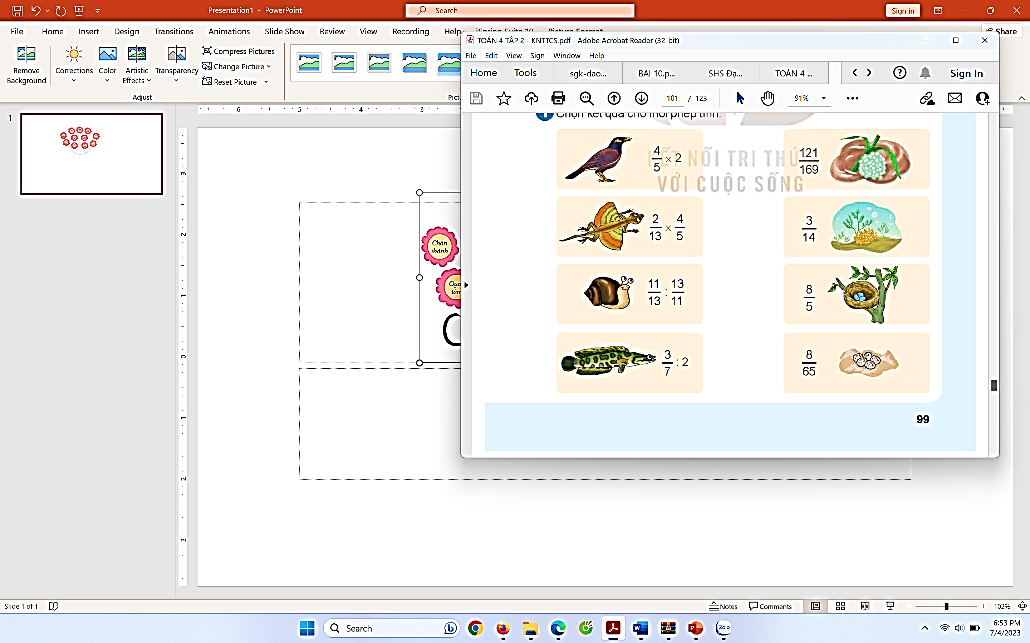 | - HS đọc đề bài.  - HS trả lời.  - HS lắng nghe.  - HS nối SGK.  - HS chia sẻ bài làm.  - HS khác nhận xét.
- GV nhận xét, chốt đáp án.  - GV hỏi: Để làm được bài này các con cần lưu ý gì? (Cần ghi nhớ cách thực hiện phép nhân, phép chia phân số đã học) | - HS đối chiếu và chữa.  - HS trả lời.
- GV giới thiệu cho HS về thằn lằn bay: giống thằn lằn có màng xếp bên thân, có thể chao liệng khá xa trong không khí.  - GV giới thiệu cho HS biết thêm về một số loài vật đẻ trứng. | - HS lắng nghe.
- GV chuyển bài.
Bài 2:  - GV yêu cầu HS đọc đề bài.  - Gv hỏi: Tính thuận tiện là tính như thế nào? (Tìm ra kết quả nhanh hơn)  - GV gợi ý cho HS dựa vào tính chất của phép nhân đã học để làm.  - GV yêu cầu HS làm vở.  - GV chiếu vở HS và chữa  a, $\frac{\text{2}}{\text{13}}$ x $\frac{\text{22}}{\text{5}}$ x $\frac{\text{13}}{\text{2}}$ =( $\frac{\text{2}}{\text{13}}$ x $\frac{\text{13}}{\text{2}}$) x $\frac{\text{22}}{\text{5}}$  = 1 x $\frac{\text{22}}{\text{5}}$  = $\frac{\text{22}}{\text{5}}$  b, $\frac{\text{3}}{\text{5}}$ x $\frac{\text{6}}{\text{7}}$ + $\frac{\text{6}}{\text{7}}$ x $\frac{\text{3}}{\text{5}}$ =( $\frac{\text{3}}{\text{5}}$ + $\frac{\text{3}}{\text{5}}$) x $\frac{\text{6}}{\text{7}}$  = $\frac{\text{6}}{\text{5}}$ x $\frac{\text{6}}{\text{7}}$  = $\frac{\text{36}}{\text{35}}$  - GV nhận xét, chốt Đ – S.  - GV hỏi:  + Làm thế nào em lại ra kết quả phần a nhanh như vậy? ( Em dựa vào tính chất giao hoán của phép nhân phân số).  + Phần b em đã áp dụng tính chất nào của phép nhân để ra kết quả nhanh như vậy?  ( Em đã áp dụng tính chất nhân một tổng hai phân số với một phân số)  + Để làm được bài này, em cần lưu ý điều gì?  ( Áp dụng các tính chất của phép nhân để tìm ra kết quả nhanh nhất)  - GV nhận xét, tuyên dương, chuyển bài mới. | - 1HS đọc.  - HS trả lời.  - HS lắng nghe.  - HS làm bài vào vở.  - HS chia sẻ bài làm.  - HS khác nhận xét.  - HS lắng nghe.  - HS trả lời.  - HS lắng nghe.
Bài 3:
- GV yêu cầu HS đọc đề bài. | - HS đọc.
- GV đưa các câu hỏi để HS phân tích bài toán đưa ra được cách giải phù hợp.  + Trong hình có bao nhiêu lọ nhỏ? ( 8 lọ nhỏ )  + Mỗi lọ tương đựng bao nhiêu mi – li – lít tương?  ($\frac{\text{3}}{\text{4}}$ l = 750 ml) | - HS trả lời các câu hỏi.
- GV lưu ý HS: Đây không phải là dạng bài tìm phân số của một số. Hoạ tiết in trên vại được mô phỏng theo hoạ tiết thời nhà Trần.  - GV yêu cầu HS suy nghĩ và điền kết quả vào SGK.  - GV yêu cầu HS chữa miệng: 9l tương  - GV nhận xét, chốt đáp án.  - GV yêu cầu HS nêu cách làm:  + Bước 1: Đổi 15l = 15 000 ml  + Bước 2: Số ml tương ở 8 lọ nhỏ.  + Bước 3: Lấy số ml tương ban đầu trừ đi số ml tương ở 8 lọ nhỏ.  - GV nhận xét, tuyên dương và chuyển bài. | - HS lắng nghe.  - HS thực hiện.  - HS chữa miệng.  - HS khác nhận xét.  - HS chữa bài.  - HS nêu.  - HS lắng nghe.
Bài 4:  - GV yêu cầu HS đọc đề bài.  - GV yêu cầu HS dựa vào dữ kiện của bài để tóm tắt bài toán bằng sơ đồ  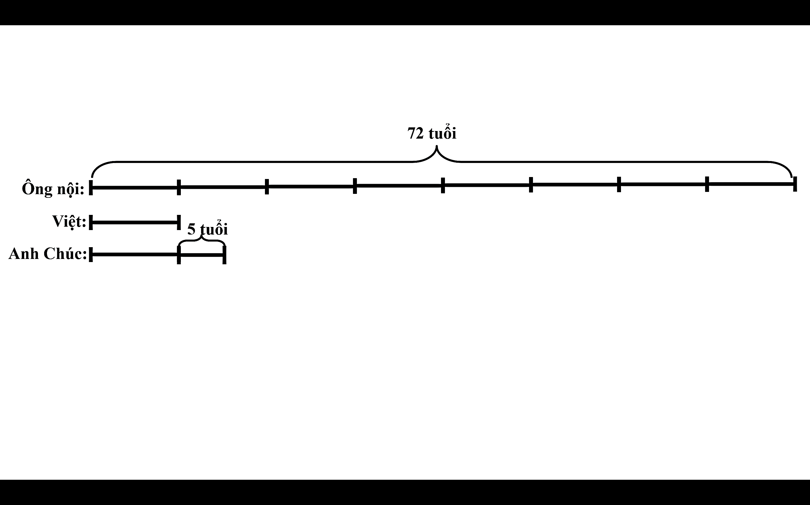  - GV yêu cầu HS dựa vào sơ đồ và làm bài vào vở.  - GV chiếu vở HS và chữa.  Bài giải  Tuổi của Việt là:  72 x $\frac{\text{1}}{\text{8}}$ = 9 ( tuổi )  Tuổi của anh Chúc là:  9 + 5 = 14 ( tuổi )  Đáp số: 14 tuổi.  - GV nhận xét, chốt Đ – S. | - HS đọc  - HS thực hiện.  - HS dựa vào tóm tắt và làm bài vào vở.  - HS chia sẻ bài làm.  - HS khác nhận xét.  - HS lắng nghe, chữa bài.
Bài 5:  - GV yêu cầu HS đọc đề bài.  - GV hỏi:  + Đề bài cho biết gì? ( Chiều rộng và diện tích hình chữ nhật nhỏ)  + Đề bài hỏi gì? ( Tính chiều dài hình chữ nhật lớn)  + Chiều dài hình chữ nhật lớn nhất là đoạn thẳng nào? ( đoạn thẳng AE ) | - HS đọc.  - HS trả l
- GV yêu cầu HS suy nghĩ và tìm ra đáp án và điền SGK.  - GV nhận xét, chốt đáp án: $\frac{\text{51}}{\text{4}}$.  - GV hỏi: Con hãy nêu các bước làm để ra kết quả?  + HS 1: Đầu tiên con tính độ dài các đoạn thẳng AB, BE. Sau đó con cộng độ dài hai đoạn thẳng đó với nhau để ra đoạn thẳng AE.  + HS 2: Đầu tiên, em tính diện tích hình chữ nhật AEDG bằng cách cộng diện tích của hai hình chữ nhật ABDC và BEGC. Sau đó lấy diện tích hình chữ nhật AEDG chia cho độ dài đoạn thẳng AD là ra độ dài của đoạn thẳng AE.  - GV soi bài. nhận xét, khen ngợi HS. | - HS suy nghĩ và làm.  - HS lắng nghe.  - HS trả lời.  - HS lắng nghe.
3. Vận dụng, trải nghiệm (2-3’)
- Tiết toán hôm trước và hôm nay em học được những gì? | - HS trả lời.

* Điều chỉnh sau bài dạy
.................................................................................................................................
.................................................................................................................................

Tiết 4 TIẾNG VIỆT
Bài 27: Tiết 1: Băng tan
I. YÊU CẦU CẦN ĐẠT
1. Kiến thức, kĩ năng
- Đọc đúng từ ngữ, câu, đoạn và toàn bộ bài Băng tan. Biết đọc diễn cảm phù hợp với lời kể, lời miêu tả.
- Nhận biết được thông tin chính trong bài. Hiểu được nghĩa của các chi tiết, hình ảnh miêu tả. Nhận biết được ý chính của mỗi đoạn trong bài.
- Hiểu điều tác giả muốn nói thông qua văn bản: Con người cần chung tay bảo vệ môi trường khỏi những thảm họa do băng tan.
- Biết vận dụng bài học vào thực tiễn cuộc sống: Có ý thức bảo vệ, giữ gìn môi trường.
2. Năng lực
- Năng lực tự chủ, tự học: Tích cực tập đọc, cố gắng Luyện đọc, luyện đọc diễn cảm tốt.
- Năng lực giải quyết vấn đề và sáng tạo: Nâng cao kĩ năng tìm hiểu ý nghĩa nội dung bài đọc và vận dụng vào thực tiễn.
- Năng lực giao tiếp và hợp tác: Phát triển năng lực giao tiếp trong trả lời các câu hỏi và hoạt động nhóm.
3. Phẩm chất
- Phẩm chất nhân ái: Thông qua bài đọc biết yêu cuộc sống, yêu cái đẹp.
- Phẩm chất chăm chỉ: Có ý thức tự giác tập đọc, trả lời các câu hỏi.
- Phẩm chất trách nhiệm: Biết giữ trật tự, lắng nghe và học tập nghiêm túc. Biết giữ gìn, bảo vệ môi trường.
II. ĐỒ DÙNG DẠY HỌC
- Kế hoạch bài dạy, bài giảng Power point.
- SGK và các thiết bị, học liệu phụ vụ cho tiết dạy.
III. HOẠT ĐỘNG DẠY HỌC.
Hoạt động của giáo viên | Hoạt động của học sinh
1. Khởi động- kết nối (3-4’):
a. Mục tiêu
+ Tạo không khí vui vẻ, khấn khởi trước giờ học.
+ Kiểm tra kiến thức đã học của học sinh ở bài trước.
b. Cách tiến hành
- GV tổ chức trò chơi: “Đố vui” để khởi động bài học.  + Đây là con gì?  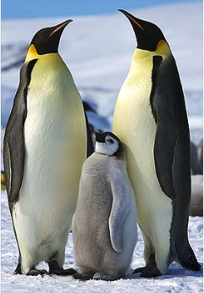  + Đây là con gì?  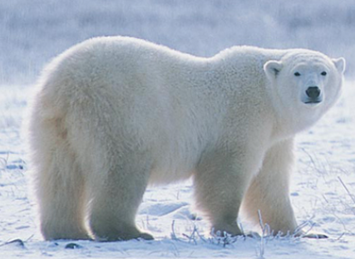  + Đây là gì?    - GV Nhận xét, tuyên dương.  - GV dùng tranh minh họa băng tan để khởi động vào bài mới: Bức tranh minh họa cho hiện tượng băng tan đang diễn ra tại Bắc Cực và Nam Cực. Các em hãy đọc kĩ bài đọc để biết băng tan có làm ảnh hưởng đến sự sống của con người trên Trái Đất không? Con người có chịu trách nhiệm trước hiện tượng băng tan không? | - HS tham gia trò chơi. Trả lời các câu đố vui.  + Chim cánh cụt.  + Gấu Bắc Cực.  + Băng tan.  - HS lắng nghe.  - Học sinh thực hiện.
2. Khám phá. (30’)
a. Mục tiêu: Đọc đúng từ ngữ, câu, đoạn và toàn bộ bài Băng tan. Biết đọc diễn cảm phù hợp với lời kể, lời miêu tả.
b. Cách tiến hành
2.1. Hoạt động 1: Đọc đúng.  - GV đọc mẫu lần 1: Đọc diễn cảm cả bài, nhấn giọng ở những từ ngữ, chi tiết thể hiện hậu quả do băng tan. Lên cao giọng khi đọc lời kêu gọi nhân loại chung tay bảo vệ môi trường.  - GV HD đọc: Đọc trôi chảy toàn bài, ngắt nghỉ câu đúng, chú ý câu dài. Đọc diễn cảm với ngữ điệu phù hợp.  - Gọi 1 HS đọc toàn bài.  - GV chia đoạn: 3 đoạn.  + Đoạn 1: từ đầu đến Nam Cực và Bắc Cực.  + Đoạn 2: tiếp theo đến mất nhà.  + Đoạn 3: còn lại.  - GV gọi 3 HS đọc nối tiếp đoạn.  - GV hướng dẫn luyện đọc từ khó: làm cho Trái Đất nóng lên, tuyệt chủng, xâm nhập sâu vào đất liền.  - GV hướng dẫn luyện đọc câu:  + Với tình trạng băng tan như hiện nay,/ gấu Bắc Cực buộc phải bơi xa hơn/ để kiến ăn,/ mất dần môi trường sống.//  + Cùng cảnh ngộ đó,/ chim cánh cụt ở Nam Cực/ cũng không có nguồn thức ăn/ và mất dần nơi cư trú.// | - Hs lắng nghe cách đọc.  - HS lắng nghe giáo viên hướng dẫn cách đọc.  - 1 HS đọc toàn bài.  - HS quan sát  - 3 HS đọc nối tiếp theo khổ thơ.  - HS đọc từ khó.  - 2-3 HS đọc câu.
*HD đọc diễn cảm  - GV đọc mẫu lần 2: Đọc diễn cảm toàn bài, nhấn giọng vào những từ ngữ, chi tiết thể hiện hậu quả do băng tan. Lên cao giọng khi đọc lời kêu gọi nhân loại chung tay bảo vệ môi trường.  - Mời 3 HS đọc diễn cảm nối tiếp đoạn.  - GV cho HS luyện đọc theo nhóm bàn (mỗi học sinh đọc 1 đoạn và nối tiếp nhau cho đến hết).  - GV theo dõi sửa sai.  + GV nhận xét tuyên dương | - HS lắng nghe cách đọc diễn cảm.  - 3 HS đọc nối tiếp các đoạn.  - HS luyện đọc diễn cảm theo nhóm bàn.  - HS lắng nghe rút kinh nghiệm.  + HS lắng nghe, học tập lẫn nhau.
3. Luyện tập.
a. Mục tiêu
+ Nhận biết được thông tin chính trong bài. Hiểu được nghĩa của các chi tiết, hình ảnh miêu tả. Nhận biết được ý chính của mỗi đoạn trong bài.
+ Hiểu điều tác giả muốn nói thông qua văn bản: Con người cần chung tay bảo vệ môi trường khỏi những thảm họa do băng tan.
b. Cách tiến hành
3.1. Tìm hiểu bài.  - GV gọi HS đọc và trả lời lần lượt các câu hỏi trong sgk. Đồng thời vận dụng linh hoạt các hoạt động nhóm bàn, hoạt động chung cả lớp, hoạt động cá nhân,…  - GV hỗ trợ HS gặp khó khăn, lưu ý rèn cách trả lời đầy đủ câu.  + Câu 1: Nguyên nhân nào dẫn đến hiện tượng băng tan?  + Câu 2: Nêu những hậu quả do băng tan gây ra đối với: cuộc sống của con người, môi trường sống của động vật?  + Câu 3: Chỉ ra nội dung mỗi phần trong bài “Băng tan” (Phần đầu, phần chính, phần cuối)  + Câu 4: Bài đọc giúp em có thêm những hiểu biết gì?  - GV nhận xét, tuyên dương  - GV mời HS nêu nội dung bài.  - GV nhận xét và chốt: Con người cần chung tay bảo vệ môi trường khỏi những thảm họa do băng tan. | - HS trả lời lần lượt các câu hỏi:  +Câu 1:Trái Đất nóng lên là một trong những nguyên nhân dẫn đến hiện tượng băng tan.  + Câu 2: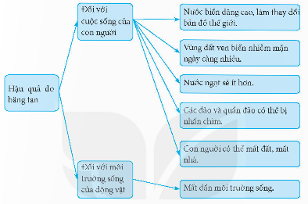+ Câu 3:  Phần đầu (đoạn 1): Nguyên nhân dẫn đến hiện tượng băng tan.  Phần chính (đoạn 2 và 3): Những hậu quả do bnagw tan gây ra đối với con người và môi trường sống của dộng vật.  Phần cuối (đoạn 4): Kêu gọi con người chung tay bảo vệ môi trường.  + Em hiểu lí do vì sao băng tan. Thủ phạm làm cho băng tan chính là Trái Đất nóng lên./ Băng tan không chỉ gây ảnh hưởng đến đời sống của con người mà còn gây ảnh hưởng đến đời sống của các loài động vật.  - HS lắng nghe.  - HS nêu nội dung bài theo sự hiểu biết của mình.  - HS nhắc lại nội dung bài học.
3. Vận dụng trải nghiệm (3-5’)
- GV tổ chức vận dụng bằng các hình thức như trò chơi sau bài học để học sinh biết vận dụng bài học vào thực tiễn cuộc sống: Có ý thức bảo vệ, giữ gìn môi trường.  - GV chia HS thành hai nhóm lớn: Kể tên những việc em thường làm giúp bảo vệ môi trường?  - Nhận xét, tuyên dương.  - GV nhận xét tiết dạy.  - Dặn dò bài về nhà. | - HS tham gia để vận dụng kiến thức đã học vào thực tiễn.  - Một số HS tham gia thi kể tên những việc thường làm giúp bảo vệ môi trường .  - HS lắng nghe, rút kinh nghiệm.
Điều chỉnh sau bài dạy:
.......................................................................................................................................
.......................................................................................................................................

Tiết 3 TIẾNG VIỆT
Luyện tập lựa chọn từ ngữ
I. YÊU CẦU CẦN ĐẠT
1. Kiến thức, kĩ năng
- Hiểu nghĩa và biết sử dụng một số từ Hán Việt phù hợp với ngữ cảnh.
- Biết vận dụng bài học vào thực tiễn cuộc sống.
2. Năng lực
- Năng lực tự chủ, tự học: Tích cực học tập, tiếp thu kiến thức để thực hiện tốt nội dung bài học.
- Năng lực giải quyết vấn đề và sáng tạo: Nâng cao kĩ năng tìm hiểu từ Hán Việt, vận dụng bài đọc vào thực tiễn.
- Năng lực giao tiếp và hợp tác: Phát triển năng lực giao tiếp trong trò chơi và hoạt động nhóm.
3. Phẩm chất.
- Phẩm chất nhân ái: Thông qua bài đọc biết yêu cuộc sống, yêu cái đẹp.
- Phẩm chất chăm chỉ: Có ý thức tự giác trong học tập, trò chơi và vận dụng.
- Phẩm chất trách nhiệm: Biết giữ trật tự, lắng nghe và học tập nghiêm túc. Biết giữ gìn, bảo vệ môi trường.
II. ĐỒ DÙNG DẠY HỌC.
- Kế hoạch bài dạy, bài giảng Power point.
- SGK và các thiết bị, học liệu phụ vụ cho tiết dạy.
III. HOẠT ĐỘNG DẠY HỌC.
Hoạt động của giáo viên | Hoạt động của học sinh
1. Khởi động, kết nối (3-5’):
a. Mục tiêu
+ Tạo không khí vui vẻ, khấn khởi trước giờ học.
+ Kiểm tra kiến thức đã học của học sinh ở bài trước.
b. Cách tiến hành
- GV tổ chức trò chơi để khởi động bài học.  Chọn các từ thích hợp trong ngoặc () điền vào chỗ trống (bình an, bình yên, bình chọn, bình luận, thanh bình, bình phẩm, bình xét, hòa bình).  + Một ngày ……, tôi ngước lên hàng cau và hỏi: "Ở trên đó cau có vui?”  + Chúng em yêu……., ghét chiến tranh.  + Khác với không khí ồn ào, náo nhiệt vào ban ngày, vào mỗi sáng sớm khu phố của em lại ……. đến lạ.  - GV Nhận xét, tuyên dương.  - GV dựa vào trò chơi để khởi động vào bài mới: Ở tiết học trước, chúng ta đã biết cách lựa chọn từ ngữ thích hợp. Tiết học này chúng ta tiếp tục luyện tập lựa chọn từ ngữ, hiểu nghĩa và biết sử dụng một số từ Hán Việt phù hợp với ngữ cảnh. | - HS tham gia trò chơi  + Trả lời bình an.  + Trả lời hòa bình.  + Trả lời bình yên.  - HS lắng nghe.  - Học sinh thực hiện.
2. Luyện tập. (30’)
a. Mục tiêu
+ Hiểu nghĩa và biết sử dụng một số từ Hán Việt phù hợp với ngữ cảnh.
+ Phát triển năng lực ngôn ngữ.
b. Cách tiến hành
Bài 1: Xếp các từ có tiếng kì vào nhóm thích hợp. (kì tài, chu kì, học kì, kì diệu, thời kì, kì ảo, kì quan, kì tích, định kì, kì vĩ)  - GV mời 1 HS đọc yêu cầu và nội dung  - GV mời HS làm việc theo nhóm bàn:  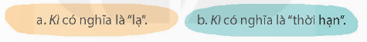  - GV mời các nhóm trình bày.  - Mời các nhóm khác nhận xét, bổ sung.  - GV nhận xét kết luận và tuyên dương.  Bài 2. Từ nào ở bài tập 1 có thể thay thế cho bông hoa trong mỗi câu.  - GV mời 1-2 HS đọc yêu cầu bài tập.  - GV mời 1 HS đọc lại toàn bộ các từ ở bài tập 1.  - GV cho HS làm việc theo cặp và thi đua với nhau xem cặp nào làm nhanh và đúng nhất.  a) Vịnh Hạ Long (Quảng Ninh) được UNESCO công nhận là một trong những thiên nhiên mới của thế giới.  b) Chinh phục được ngọn núi E-vơ-rét là một của đoàn thám hiểm.  c) Người Ai Cập cổ đại là những công nhân xây dựng . Chỉ với công cụ lao động đơn giản, họ đã xây dựng được các công trình đồ sộ bằng đá với độ cính xác cao.  d) Ở tiền sử, comn người dùng đá làm công cụ cắt gọt, phương tiện săn bắt động vật.  - GV mời một số HS phát biểu. Các HS khác bổ sung, góp ý.  - GV nhận xét, tuyên dương, chốt đáp án. |  | - 1 HS đọc yêu cầu bài 1. Cả lớp lắng nghe bạn đọc.  - HS làm việc theo nhóm.  - Đại diện các nhóm trình bày.  - Các nhóm khác nhận xét, bổ sung.  - Lắng nghe rút kinh nghiệm.  - HS lắng nghe cách chơi và luật chơi.  - Các nhóm tham gia thi đua theo yêu cầu của giáo viên.  a) Vịnh Hạ Long (Quảng Ninh) được UNESCO công nhận là một trong những kì quan thiên nhiên mới của thế giới.  b) Chinh phục được ngọn núi E-vơ-rét là một kì tích của đoàn thám hiểm.  c) Người Ai Cập cổ đại là những công nhân xây dựng kì tài. Chỉ với công cụ lao động đơn giản, họ đã xây dựng được các công trình đồ sộ bằng đá với độ cính xác cao.  d) Ở thời kì tiền sử, comn người dùng đá làm công cụ cắt gọt, phương tiện săn bắt động vật.  - Một số HS phát biểu.  - HS lắng nghe, rút kinh nghiệm.
  Kì có nghĩa là “lạ” | Kì có nghĩa là “thời hạn”
  kì tài, kì diệu, kì ảo, kì quan, kì tích, kì vĩ. | chu kì, học kì, thời kì, định kì.
Bài 3. Lựa chọn từ ngữ thay cho bông hoa để hoàn thành câu.  - GV mời HS đọc yêu cầu của bài.  - GV mời HS làm việc theo nhóm 4  a) Ruộng bậc thang là lao động của những người nông dân vùng Tây Bắc.  b) Vào năm 1990, một người dân Quảng Bình đã hang Sơn Đoòng.  c) Các vận động viên khuyết tật đã nêu cao vượt lên số phận.  - GV mời các nhóm trình bày.  - GV mời các nhóm nhận xét.  - GV nhận xét, tuyên dương |  | - 1 HS đọc yêu cầu bài tập 3.  - Các nhóm tiến hành thảo luận đọc kĩ những từ đã cho để hiểu nghĩa. Cả nhóm phân tích, lựa chọn một từ ngữ được cho là phù hợp nhất.  a) Ruộng bậc thang là thành quả lao động của những người nông dân vùng Tây Bắc.  b) Vào năm 1990, một người dân Quảng Bình đã phát hiện ra hang Sơn Đoòng.  c) Các vận động viên khuyết tật đã nêu cao quyết tâm vượt lên số phận.  - Các nhóm trình bày kết quả thảo luận.  - Các nhóm khác nhận xét.  - HS lắng nghe, rút kinh nghiệm.
Bài tập 4: Đặt 3 câu, mỗi câu chứa 1-2 danh từ tìm được ở bài tập 3.  - GV mời HS đọc yêu cầu của bài.  - GV mời HS làm việc cá nhân, viết vào vở 3 câu chưa 1-2 danh từ ở bài tập 3.  - GV thu vở chấm một số bài, nhận xét, sửa sai và tuyên dương học sinh.  - GV nhận xét, tuyên dương chung. |  | - 1 HS đọc yêu cầu bài tập 4.  + HS làm bài vào vở.  VD: Tổ của em có 3 bạn nam và 4 bạn nữ.  - Đồ dùng học tập của em được sắm đầy đủ như bút, vở, bảng con và nhiều đồ dùng khác.  + HS lắng nghe, rút kinh nghiệm.
4. Vận dụng trải nghiệm. (3-5’)
- GV tổ chức vận dụng bằng trò chơi “Ai nhanh – Ai đúng”.  + Chia lớp thành 2 nhóm, của một số đại diện tham gia.  + Yêu cầu các nhóm cùng nhau đặt câu với các từ mới học có trong bài. Đội nào đặt được nhiều câu hơn sẽ chiến thắng.  - Nhận xét, tuyên dương. (có thể trao quà,..)  - GV nhận xét tiết dạy.  - Dặn dò bài về nhà. | - HS tham gia để vận dụng kiến thức đã học vào thực tiễn.  - Các nhóm tham gia trò chơi vận dụng.  - HS lắng nghe, rút kinh nghiệm.
Điều chỉnh sau bài dạy:
.......................................................................................................................................
.......................................................................................................................................

Thứ Năm ngày 8 tháng 5 năm 2025
Tiết 2 TOÁN
Bài 67:Tiết 1: Luyện tập
I. YÊU CẦU CẦN ĐẠT
1. Kiến thức, kĩ năng
- Củng cố tính chất của dãy số tự nhiên, cách xác định số liền sau của một số tự nhiên; rèn kĩ năng làm tròn số đến hàng nghìn, hàng chục nghìn, hàng trăm nghìn.
- Củng cố cách tìm số bé nhất, số lớn nhất trong các số đã cho. Giải bài toán thực tế liên quan đến so sánh, sắp xếp thứ tự số tự nhiên.
2. Năng lực : năng lực tư duy, lập luận toán học, giải quyết vấn đề, giao tiếp hợp tác.
3. Phẩm chất : chăm chỉ, trách nhiệm.
II. ĐỒ DÙNG DẠY HỌC
- GV: máy tính, ti vi, phiếu bài tập 3
- HS: sgk, vở ghi.
III. CÁC HOẠT ĐỘNG DẠY HỌC CHỦ YẾU
Hoạt động của GV | Hoạt động của HS
1. Khởi động, kết nối (3-5’):  a. Mục tiêu  + Tạo không khí vui vẻ, khấn khởi trước giờ học.  + Kiểm tra kiến thức đã học của học sinh ở bài trước.  b. Cách tiến hành -Yêu cầu HS lấy ví dụ về các dãy số tự nhiên liên tiếp, dãy số chẵn, dãy số lẻ?  - GV nhận xét, tuyên dương. | - HS trả lời.
- GV giới thiệu - ghi bài.
2. Luyện tập, thực hành: (30’)
Bài 1:  - Gọi HS đọc yêu cầu. | - HS đọc.
- GV yêu cầu HS hoàn thiện bài cá nhân vào vở. (Đ/Đ/S/Đ) | - HS thực hiện.
 | - HS chia sẻ cùng cả lớp
+ Yêu cầu HS nêu lại cách xác định số liền sau của một số? | - HS thực hiện
- GV nhận xét chung, tuyên dương HS.
Bài 2:  - Gọi HS đọc yêu cầu. | - HS đọc.
- Yêu cầu HS làm bài bằng trả lời miệng  - Gọi HS chia sẻ kết quả bài làm.  (a) Chọn C, b) Chọn D) | - HS thực hiện.
- GV củng cố cho HS cách so sánh các số tự nhiên ? | - HS trả lời
- GV kết luận, khen ngợi HS.
Bài 3:  - Gọi HS đọc yêu cầu, hoàn thiện phiếu bài tập | - HS đọc và làm bài.
- GV gọi HS chia sẻ | - HS chia sẻ.
- Yêu cầu HS nêu cách làm tròn số đến hàng nghìn, hàng chục nghìn, hàng trăm nghìn.  - GV kết luận, khen ngợi HS. | - HS nêu.
Bài 4:  - Gọi HS đọc yêu cầu. | - HS đọc.
- GV yêu cầu làm bài cá nhân hoàn thiện vở. | - HS thực hiện
 | - HS chia sẻ bài làm.
- GV cùng HS nhận xét, đánh giá và tuyên dương.
3. Vận dụng, trải nghiệm: (3-5’)
- Nêu cách xác định số liền trước, số liền sau? | - HS nêu.
- Nhận xét tiết học.
Điều chỉnh sau bài dạy (nếu có):

Tiết 4: ĐẠO ĐỨC
Bài 8: Quyền và bổ phận của trẻ em
I. YÊU CẦU CẦN ĐẠT
1. Kiến thức, kĩ năng
- Giải thích được lý do vì sao cần thực hiện quyền và bổn phận của trẻ em.
- Trình bày vai trò, ý nghĩa về quyền và bổn phận của trẻ em. Thực hiện đúng quyền và bổn phận của trẻ em.
- 0Điều chỉnh hành vi, tham gia một số hoạt động liên quan đến quyền và bổn phận của trẻ em.
2. Năng lực
- Năng lực tự chủ, tự học: lắng nghe, trả lời câu hỏi, làm bài tập tình huống về quyền và bổn phận trẻ em.
- Năng lực giải quyết vấn đề và sáng tạo: tham gia trò chơi, vận dụng, giải quyết được các tình huống liên quan đến quyền và bổn phận trẻ em.
- Năng lực giao tiếp và hợp tác: sử dụng ngôn ngữ một cách rõ ràng và chính xác khi thảo luận về quyền và bổn phận trẻ em. Hợp tác và giao tiếp hiệu quả với bạn bè trong quá trình học tập.
3. Phẩm chất
- Phẩm chất yêu nước: Tự giác tuân thủ quyền và bổn phận của trẻ em.
- Phẩm chất nhân ái: Có ý thức giúp đỡ lẫn nhau trong hoạt động nhóm để hoàn thành nhiệm vụ.
- Phẩm chất chăm chỉ: Chăm chỉ suy nghĩ, trả lời câu hỏi; làm tốt các bài tập.
- Phẩm chất trách nhiệm: Giữ trật tự, biết lắng nghe, học tập nghiêm túc. Tôn trọng, có ý thức trách nhiệm với quyền và bổn phận của trẻ em.
II. ĐỒ DÙNG DẠY HỌC
- GV: ti vi, máy tính, máy soi.
- HS: SGK, bút, vở.

III. CÁC HOẠT ĐỘNG DẠY - HỌC CHỦ YẾU
Hoạt động của giáo viên | Hoạt động của học sinh
1.Khởi động, kết nối (3 - 5’)
a. Mục tiêu
- Tạo hứng thú cho học sinh
b. Cách tiến hành
- GV tổ chức cho HS chia sẻ  + Kể tên một số quyền trẻ em?  + Kể tên một số bổn phận trẻ em?  + Em đã thực hiện được những bổn phận nào?  - GV Nhận xét, tuyên dương.  - GV dẫn dắt vào bài mới.  - GV ghi bảng tên bài. | - HS trình bày trước lớp.  - HS lắng nghe, trả lời.  - HS lắng nghe.
2. Khám phá( 25 - 27’)
* Khám phá vì sao phải thực hiện quyền và bổn phận trẻ em (Làm việc nhóm)
a. Mục tiêu
- Giải thích được lý do vì sao cần thực hiện quyền và bổn phận của trẻ em.
- Trình bày vai trò, ý nghĩa về quyền và bổn phận của trẻ em. Thực hiện đúng quyền và bổn phận của trẻ em.
- Điều chỉnh hành vi, tham gia một số hoạt động liên quan đến quyền và bổn phận của trẻ em.
b. Cách tiến hành
- GV soi trên màn hình nội dung câu chuyện “Hành trình yêu thương”, gọi 1 HS đọc trước lớp.  - Chia sẻ về những nhân vật trong truyện.  - Yêu cầu HS thảo luận nhóm đôi, trả lời các câu hỏi sau:  - Theo em, những em nhỏ bị bỏ rơi ngay từ khi mới chào đời đã bị tước đi những quyền gì của trẻ em?  - Việc làm của cô Mai Anh có ý nghĩa gì đối với Thiện Nhân?  - Thiện Nhân đã thực hiện tốt những bổn phận gì của trẻ em?  - Theo em, vì sao phải thực hiện tốt quyền và bổn phận của trẻ em?  - Gọi đại diện một số nhóm trình bày kết quả thảo luận.  - GV và các nhóm khác cùng lắng nghe, bổ sung.  - GV chốt: Những em bé bị bỏ rơi ngay từ khi mới chào đời đã bị tước đi những quyền: quyền sống, quyền được khai sinh và có quốc tịch, quyền được sống chung với cha mẹ, quyền được bảo vệ để không bị bỏ rơi. Việc làm của cô Mai Anh có ý nghĩa vô cùng to lớn đối với Thiện Nhân. Đó thể hiện tình yêu thương vô bờ bến của cô dành cho em. Nó giúp cuộc đời em trở nên tốt đẹp hơn, tươi sáng hơn. Việc làm của cô cũng giúp Thiện Nhân được có các quyền trẻ em và được pháp luật bảo vệ, công nhận.  - Yêu cầu HS suy nghĩ và cho biết: Thiện Nhân đã thực hiện những bổn phận nào của trẻ em?  - Gọi HS nêu ý kiến cá nhân.  - GV cùng lớp nhận xét, bổ sung.  - GV nhận xét, kết luận: Thiện Nhân đã thưc hiện tốt bổn phận kính trọng, lễ phép, hiếu thảo với ông bà, cha mẹ; yêu thường, quan tâm, chia sẽ tình cảm với cha mẹ và các thành viên trong gia đinh; học tập, rèn luyện, giữ gìn nền nếp gia dinh, phụ giúp cha mẹ và các thành viên trong gia đình những công việc phù hợp với độ tuổi. Việc thực hiện tốt bổn phận đó giúp Thiện Nhân có thành tích học tập tốt, được người thân, bạn bè, thấy cô,… . yêu quý. | - 1 HS đọc câu chuyện  - 1 HS đọc yêu cầu thảo luận  - HS làm việc nhóm 4, cùng nhau thảo luận các câu hỏi và trả lời:  - Các nhóm trình bày  - Các nhóm nhận xét nhóm bạn.  - HS lắng nghe  HS trả lời cá nhân
- GV yêu cầu HS tiếp tục thảo luận cặp đôi để trả lời câu hỏi: Theo em, vì sao phải thực hiện quyền và bổn phận của trẻ em?  - Tổ chức HS thảo luận nhóm 2 để trả lời câu hỏi.  - GV quan sát các nhóm, hỗ trợ, gợi ý khi cần thiết.  - Mời đại diện các nhóm chia sẽ kết quả thảo luận. Các nhóm khác nhận xét, bổ sung.  - GV nhận xét, kết luận: Thực hiện quyền và bổn phận của trẻ em có ý nghĩa rất quan trong, là điều kiện cần thiết để cho trẻ em được sống, được phát triển trong bầu không khi hạnh phúc, yêu thương, an toàn, lành mạnh, bình đẳng; được tham gia vào các hoạt động xã hội; được phát triển đấy đủ, toàn diện về thể chất và tỉnh thần | - HS thảo luận nhóm 2 để trả lời câu hỏi.  - Đại diện các nhóm chia sẽ kết quả thảo luận. Các nhóm khác nhận xét, bổ sung.
3. Vận dụng, trải nghiệm: (2 - 3’)
- Yêu cầu HS trả lời để củng cố lại bài học  1. Theo em, vì sao phải thực hiện quyền và bổn phận của trẻ em?  2. Em hãy nêu thêm ý nghĩa của việc thực hiện quyền và bổn phận của trẻ em.  - GV nhận xét, khen ngợi những HS đã biết giải thích lý do cần phải thực hiện tốt các quyền và bổn phận của trẻ em. | - Phải thực hiện quyền và bổn phận của trẻ em vì: để bảo đảm lợi ích tốt nhất của trẻ em trong các quyết định liên quan đến trẻ em. Giúp các em ý thức được những bổn phận của mình để có trách nhiệm hơn với xã hội.  - Ý nghĩa của việc thực hiện quyền và bổn phận của trẻ em:  + Là điều kiện cần thiết để trẻ em phát triển đầy đủ, toàn diện về thể chất và tinh thần.  + Thực hiện quyền trẻ em đảm bảo cho trẻ em được sống, phát triển trong bầu không khí hạnh phúc, yêu thương, lành mạnh...  HS lắng nghe

* Điều chỉnh sau bài dạy
..............................................................................................................................
..............................................................................................................................

Tiết 4 THỂ DỤC
Bài 4: Động tác ném ném rổ bằng một tay trên vai ( tiết 4)
I. YÊU CẦU CẦN ĐẠT
1. Kiến thức, kĩ năng
- Biết thực hiện vệ sinh sân tập, thực hiện vệ sinh cá nhân để đảm bảo an toàn trong tập luyện.
- Thực hiện được bài tập phối hợp dẫn bóng - ném bóng hai tay trước ngực.
- Biết quan sát tranh, tự khám phá bài và quan sát động tác làm mẫu của giáo viên để tập luyện. Thực hiện được bài tập phối hợp dẫn bóng - ném bóng hai tay trước ngực.
2. Năng lực
- Tự chủ và tự học: Tự xem trước bài tập phối hợp dẫn bóng - ném bóng hai tay trước ngực trong sách giáo khoa và quan sát động tác mẫu của giáo viên.
- Giao tiếp và hợp tác: Biết phân công, hợp tác trong nhóm để thực hiện các động tác và trò chơi.
3. Phẩm chất: Bài học góp phần bồi dưỡng cho học sinh các phẩm chất cụ thể:
- Đoàn kết, nghiêm túc, tích cực trong tập luyện và hoạt động tập thể.
- Tích cực tham gia các trò chơi vận động, có trách nhiệm trong khi chơi trò chơi và hình thành thói quen tập luyện TDTT.
II. ĐỊA ĐIỂM – PHƯƠNG TIỆN
- Địa điểm: Sân trường
- Phương tiện:
+ Giáo viên chuẩn bị: Tranh ảnh, trang phục thể thao, còi phục vụ trò chơi.
+ Học sinh chuẩn bị: Giày thể thao.
III. HOẠT ĐỘNG DẠY HỌC
Nội dung | Lượng VĐ |  | Phương pháp, tổ chức và yêu cầu
Nội dung | T. gian | S. lần | Hoạt động GV | Hoạt động HS
I. Phần mở đầu  Nhận lớp  Khởi động  - Xoay các khớp cổ tay, cổ chân, vai, hông, gối,...  - Trò chơi “Tìm người chỉ huy”  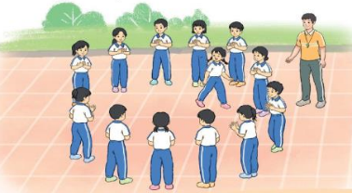  II. Phần cơ bản:  - Kiến thức.  - Ôn BT bài tập phối hợp dẫn bóng - ném bóng hai tay trước ngực  - Bài tập phối hợp dẫn bóng - ném bóng hai tay trước ngực  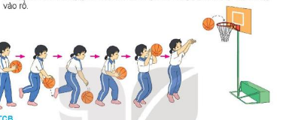  -Luyện tập  Tập đồng loạt  Tập theo tổ nhóm  Tập theo cặp đôi  Tập theo cá nhân  Thi đua giữa các tổ  - Trò chơi “Chuyền bóng 4”.  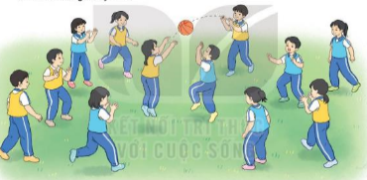  - Bài tập PT thể lực:  - Vận dụng:  III.Kết thúc  - Thả lỏng cơ toàn thân.  - Nhận xét, đánh giá chung của buổi học.  Hướng dẫn HS Tự ôn ở nhà  - Xuống lớp | 5 – 7’  2-3’  16-18’  3-5’  4- 5’ | 2x8N  1 lần  4 lần  3 lần  4 lần  1 lần  1 lần | Gv nhận lớp, thăm hỏi sức khỏe học sinh phổ biến nội dung, yêu cầu giờ học  - GV HD học sinh khởi động.  - GV hướng dẫn chơi  - GV làm mẫu lại động tác kết hợp phân tích kĩ thuật , những lưu ý khi thực hiện động tác  - Cho 2 HS lên thực hiện động tác mẫu  - GV cùng HS nhận xét, đánh giá tuyên dương  - GV thổi còi - HS thực hiện động tác.  - Gv quan sát, sửa sai cho HS.  - Y,c Tổ trưởng cho các bạn luyện tập theo khu vực.  - Tiếp tục quan sát, nhắc nhở và sửa sai cho HS  - Phân công tập theo cặp đôi  GV Sửa sai  - GV tổ chức cho HS thi đua giữa các tổ.  - GV và HS nhận xét đánh giá tuyên  dương.  - GV nêu tên trò chơi, hướng dẫn cách chơi, tổ chức chơi trò chơi cho HS.  - Nhận xét tuyên dương và sử phạt người phạm luật  - Cho HS chạy bước nhỏ tại chỗ đánh tay tự nhiên 20 lần  - Yêu cầu HS quan sát tranh trong sách trả lời câu hỏi?  - GV hướng dẫn  - Nhận xét kết quả, ý thức, thái độ học của hs.  - VN ôn lại bài và chuẩn bị bài sau. | Đội hình nhận lớp  - HS khởi động theo GV.  - HS Chơi trò chơi.  HS quan sát GV làm mẫu  HS tiếp tục quan sát  - Đội hình tập luyện đồng loạt.           ĐH tập luyện theo tổ  GV  - HS vừa tập vừa giúp đỡ nhau sửa động tác sai  - Từng tổ lên thi đua trình diễn  - Chơi theo hướng dẫn  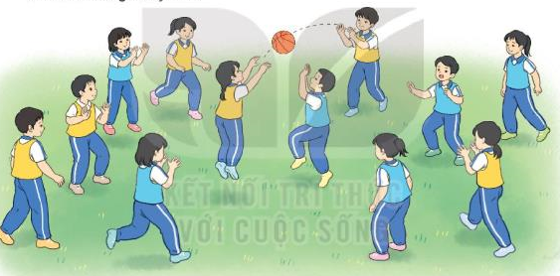            HS chạy kết hợp đi lại hít thở  - HS trả lời  - HS thực hiện thả lỏng  - ĐH kết thúc

Thứ Sáu ngày 9 tháng 5 năm 2025
Tiết 1 TOÁN
Luyện tập
I. YÊU CẦU CẦN ĐẠT
1. Kiến thức, kĩ năng
- Củng cố rèn kĩ năng thực hiện các phép tính với số tự nhiên, tính chất của phép cộng, phép trừ số tự nhiên, tính giá trị biểu thức bằng cách thuận tiện nhất.
- Củng cố cách giải bài toán thực tế liên quan đến tìm hai số biết tổng và hiệu của hai số đó, bài toán trung bình cộng.
2. Năng lực : năng lực tư duy, lập luận toán học, giải quyết vấn đề, giao tiếp hợp tác.
3. Phẩm chất : chăm chỉ, trách nhiệm.
II. ĐỒ DÙNG DẠY HỌC
- GV: máy tính, ti vi.
- HS: sgk, vở ghi.
III. CÁC HOẠT ĐỘNG DẠY HỌC CHỦ YẾU
Hoạt động của GV | Hoạt động của HS
1. Khởi động, kết nối (3-5’):
a. Mục tiêu
+ Tạo không khí vui vẻ, khấn khởi trước giờ học.
+ Kiểm tra kiến thức đã học của học sinh ở bài trước.
b. Cách tiến hành - GV giới thiệu- ghi bài.
2. Luyện tập, thực hành: (30’)
Bài 1:  - Gọi HS đọc yêu cầu. | - HS đọc.
- GV yêu cầu HS hoàn thiện bài cá nhân vào vở, đổi chéo vở cùng bạn kiểm tra bài. | - HS thực hiện.
 | - HS chia sẻ cùng cả lớp
+ Yêu cầu HS nêu lại cách đặt tính, cách tính cộng-trừ số tự nhiên. | - HS thực hiện
- GV nhận xét chung, tuyên dương HS.
Bài 2:  - Gọi HS đọc yêu cầu. | - HS đọc.
- Yêu cầu HS làm bài bằng trả lời miệng  - Gọi HS chia sẻ kết quả bài làm. | - HS thực hiện.
- Em đã dựa vào tính chất nào của phép tính cộng, trừ ? | - HS nêu
- GV kết luận, khen ngợi HS.
Bài 3:  - Gọi HS đọc yêu cầu, hoàn thiện bài vào vở. | - HS đọc và làm bài.
- GV gọi HS chia sẻ | - HS chia sẻ.
- Yêu cầu HS nêu cách làm bài toán tìm hai số biết tổng và hiệu của hai số.  - GV kết luận, khen ngợi HS. | - HS nêu.
Bài 4:  - Gọi HS đọc yêu cầu. | - HS đọc.
- GV yêu cầu làm bài cá nhân hoàn thiện vở. | - HS thực hiện
 | - HS chia sẻ bài làm.
+ Muốn tìm trung bình cộng mỗi toa, ta cần biết điều gì? | - HS trả lời.
- GV cùng HS nhận xét, đánh giá và tuyên dương.
Bài 5:  - Gọi HS đọc yêu cầu, hoàn thiện bài vào vở. | - HS thực hiện.
 | - HS chia sẻ bài làm.
+ Để tính được thuận tiện em đã áp dụng tính chất nào của phép cộng? | - HS trả lời.
- GV cùng HS nhận xét, đánh giá và tuyên dương.
3. Vận dụng, trải nghiệm: (5’)
- Nêu cách giải bài toán tổng hiệu và trung bình cộng? | - HS nêu.
- Nhận xét tiết học.
Điều chỉnh sau bài dạy (nếu có):

Tiết 2 TIẾNG VIỆT
Đọc: Chuyến du lịch thú vị
I. YÊU CẦU CẦN ĐẠT
1. Kiến thức, kĩ năng
- Đọc đúng từ ngữ, câu, đoạn và toàn bộ bài Chuyến du lịch thú vị. Biết đọc diễn cảm phù hợp với lời kể, lời đối thoại của các nhân vật trong bài.
- Hiểu nghĩa của các từ ngữ, hình ảnh miêu tả vẻ đẹp của tháp Ép-phen qua lời đối thoại của các nhân vật. Cảm nhận được thái độ trân trọng của tác giả đối với nước Pháp, với thủ đô Pa-ri. Nhận biết được ý chính của mỗi đoạn trong bài.
2. Năng lực : năng lực ngôn ngữ, giao tiếp và hợp tác, tự giải quyết vấn đề và sáng tạo.
3. Phẩm chất : Có nhu cầu học hỏi, tìm hiểu văn hoá của các quốc gia trên thế giới.
II. ĐỒ DÙNG DẠY HỌC
- GV: máy tính, ti vi
- HS: sgk, vở ghi
III. CÁC HOẠT ĐỘNG DẠY HỌC CHỦ YẾU
Hoạt động của GV |  | Hoạt động của HS
1. Khởi động, kết nối (3-5’):  - GV gọi HS đọc bài Băng tan nối tiếp theo đoạn. |  | - HS đọc nối tiếp
- GV gọi HS trả lời một số câu hỏi: Vì sao có hiện tượng băng tan ? |  | - HS trả lời
- Em đã từng được đi tham quan hoặc du lịch ở đâu? Nêu cảm nhận của em khi được đến nơi đó.  - GV nhận xét, giới thiệu bài mới. |  | - 2-3 HS trả lời  - HS lắng nghe, ghi bài.
2. Khám phá: (30’)  a. Luyện đọc:  - GV đọc mẫu toàn bài.  - Bài có thể chia làm mấy đoạn?  - Yêu cầu HS đọc đoạn nối tiếp lần 1 kết hợp luyện đọc từ khó, câu khó ( Ép- phen, Thô-ca-đê-rô, Mi-su, Lu-vơ-rơ,,...)  - HS đọc nối tiếp đoạn lần 2 kết hợp giải nghĩa từ. |  | - HS lắng nghe, theo dõi  - Bài chia làm 3 đoạn:  Đoạn 1: từ đầu đến tàu điện ngầm.  Đoạn 2: Tiếp đến ấn tượng nhất với tháp Ép- phen.  Đoạn 3: Còn lại  - HS đọc nối tiếp
- Hướng dẫn HS đọc ngắt giọng ở những câu dài; nhấn giọng ở những từ ngữ dùng để hỏi; từ ngữ thể hiện cảm xúc.  Đứng trên quảng trường Thô-ca-đê-rô rộng lớn,/ Dương được ngắm nhìn /toàn cảnh tháp Ép-phen cao sừng sững/ trên nền trời xanh bao la. // |  | - HS lắng nghe  - HS luyện đọc câu dài.
- Cho HS luyện đọc theo cặp, theo nhóm.  - Gọi HS đọc giải nghĩa từ khó. |  | - HS luyện đọc  - HS đọc.
b. Tìm hiểu bài:  - GV hỏi và chiếu yêu cầu lên màn hình : 1. Dương được ba mẹ cho đi du lịch ở đâu? Điểm tham quan nào gây ấn tượng nhất với cậu bé? |  | - HS trả lời. ( Dương được ba mẹ cho đi du lịch ở Pa-ri, thủ đô nước Pháp. Dương ấn tượng nhất với tháp Ép-phen. )
2. Qua con mắt Dương và lời kể của bà Mi-su, tháp Ép-phen đẹp như thế nào? |  | - HS trả lời:  - Qua con mắt Dương và lời kể của bà Mi-su, tháp Ép-phen đẹp:  + Tháp Ép-phen cao sừng sững trên nền trời xanh bao la.  + Tháp Ép-phen được lắp đặt hệ thống gồm 20 000 ngọn đèn và 336 máy chiếu sáng, tạo nên một cảnh tượng tuyệt đẹp. Vào buổi tối, ánh sáng đèn lung linh làm nổi bật kiến trúc độc đáo của tháp. Đó là lí do vì sao mọi người lại gọi Pa-ri là kinh đô của ánh sáng.
3. Theo em, vì sao Dương cảm thấy Pa-ri trở nên thân thiện hơn? |  | - HS trả lời  Dương cảm thấy Pa-ri trở nên thân thiện hơn vì có bà Mi-su.
4. Em có những hiểu biết gì về Pa-ri sau khi đọc bài “Chuyến du lịch thú vị”? |  | - HS chia sẻ
- Yêu cầu thảo luận theo cặp.  - Khích lệ HS trả lời theo suy nghĩ của mình. |  | (Em có những hiểu biết về Pa-ri sau khi đọc bài “Chuyến du lịch thú vị”:  + Pa-ri có rất nhiều địa điểm để tham quan như bảo tàng Lu-vơ-rơ, Khải Hoàn Môn, tháp Ép-phen,....  + Đứng trên quảng trường Thô-ca-đê-rô rộng lớn có thể ngắm nhìn toàn cảnh tháp Ép-phen cao sừng sững trên nền trời xanh bao la….
- GV kết luận, khen ngợi HS
- HS thực hiện
- HS thực hiện
3. Vận dụng, trải nghiệm: (5’)
- Gọi HS đọc yêu cầu 1,2. |  | - HS đọc.
- Yêu cầu hoạt động nhóm 4 trả lời và chia sẻ trước lớp.  1. Dấu gạch ngang được sử dụng trong câu chuyện trên có công dụng gì?  2. Ngoài công dụng nêu ở bài tập 1, dấu gạch ngang còn có công dụng nào? Em hãy đưa ra ví dụ minh hoạ. |  | -HS thảo luận và chia sẻ, sau đó chia sẻ trước lớp.  + Đánh dấu lời nói trực tiếp của nhân vật.  + tác dụng liệt kê. HS nêu VD.
- GV cùng HS nhận xét và sửa câu.  - Nhận xét tiết học.  - Dặn dò chuẩn bị bài sau. |  | - HS lắng nghe.
Điều chỉnh sau bài dạy (nếu có):

________________________________________

Tiết 6 TIẾNG VIỆT
ĐỌC: Chuyến du lịch thú vị
I. YÊU CẦU CẦN ĐẠT
1. Kiến thức, kĩ năng
- Đọc đúng từ ngữ, câu, đoạn và toàn bộ bài Chuyến du lịch thú vị. Biết đọc diễn cảm phù hợp với lời kể, lời đối thoại của các nhân vật trong bài.
- Hiểu nghĩa của các từ ngữ, hình ảnh miêu tả vẻ đẹp của tháp Ép-phen qua lời đối thoại của các nhân vật. Cảm nhận được thái độ trân trọng của tác giả đối với nước Pháp, với thủ đô Pa-ri. Nhận biết được ý chính của mỗi đoạn trong bài.
2. Năng lực : năng lực ngôn ngữ, giao tiếp và hợp tác, tự giải quyết vấn đề và sáng tạo.
3. Phẩm chất : Có nhu cầu học hỏi, tìm hiểu văn hoá của các quốc gia trên thế giới.
II. ĐỒ DÙNG DẠY HỌC
- GV: máy tính, ti vi
- HS: sgk, vở ghi
III. CÁC HOẠT ĐỘNG DẠY HỌC CHỦ YẾU
Hoạt động của GV | Hoạt động của HS
1. Khởi động, kết nối (3-5’):  a. Mục tiêu: Tạo không khí vui vẻ  b. Cách tiến hành  - GV gọi HS đọc bài Băng tan nối tiếp theo đoạn. | - HS đọc nối tiếp
- GV gọi HS trả lời một số câu hỏi: Vì sao có hiện tượng băng tan ? | - HS trả lời
- Em đã từng được đi tham quan hoặc du lịch ở đâu? Nêu cảm nhận của em khi được đến nơi đó.  - GV nhận xét, giới thiệu bài mới. | - 2-3 HS trả lời  - HS lắng nghe, ghi bài.
2. Khám phá:  a. Mục tiêu: - Đọc đúng từ ngữ, câu, đoạn và toàn bộ bài Chuyến du lịch thú vị. Biết đọc diễn cảm phù hợp với lời kể, lời đối thoại của các nhân vật trong bài.  - Hiểu nghĩa của các từ ngữ, hình ảnh miêu tả vẻ đẹp của tháp Ép-phen qua lời đối thoại của các nhân vật. Cảm nhận được thái độ trân trọng của tác giả đối với nước Pháp, với thủ đô Pa-ri. Nhận biết được ý chính của mỗi đoạn trong bài.  b. Cách tiến hành  a. Luyện đọc:  - GV đọc mẫu toàn bài.  - Bài có thể chia làm mấy đoạn?  - Yêu cầu HS đọc đoạn nối tiếp lần 1 kết hợp luyện đọc từ khó, câu khó ( Ép- phen, Thô-ca-đê-rô, Mi-su, Lu-vơ-rơ,,...)  - HS đọc nối tiếp đoạn lần 2 kết hợp giải nghĩa từ. | - HS lắng nghe, theo dõi  - Bài chia làm 3 đoạn:  Đoạn 1: từ đầu đến tàu điện ngầm.  Đoạn 2: Tiếp đến ấn tượng nhất với tháp Ép- phen.  Đoạn 3: Còn lại  - HS đọc nối tiếp
- Hướng dẫn HS đọc ngắt giọng ở những câu dài; nhấn giọng ở những từ ngữ dùng để hỏi; từ ngữ thể hiện cảm xúc.  Đứng trên quảng trường Thô-ca-đê-rô rộng lớn,/ Dương được ngắm nhìn /toàn cảnh tháp Ép-phen cao sừng sững/ trên nền trời xanh bao la. // | - HS lắng nghe  - HS luyện đọc câu dài.
- Cho HS luyện đọc theo cặp, theo nhóm.  - Gọi HS đọc giải nghĩa từ khó. | - HS luyện đọc  - HS đọc.
b. Tìm hiểu bài:  - GV hỏi và chiếu yêu cầu lên màn hình : 1. Dương được ba mẹ cho đi du lịch ở đâu? Điểm tham quan nào gây ấn tượng nhất với cậu bé? | - HS trả lời. ( Dương được ba mẹ cho đi du lịch ở Pa-ri, thủ đô nước Pháp. Dương ấn tượng nhất với tháp Ép-phen. )
2. Qua con mắt Dương và lời kể của bà Mi-su, tháp Ép-phen đẹp như thế nào? | - HS trả lời:  - Qua con mắt Dương và lời kể của bà Mi-su, tháp Ép-phen đẹp:  + Tháp Ép-phen cao sừng sững trên nền trời xanh bao la.  + Tháp Ép-phen được lắp đặt hệ thống gồm 20 000 ngọn đèn và 336 máy chiếu sáng, tạo nên một cảnh tượng tuyệt đẹp. Vào buổi tối, ánh sáng đèn lung linh làm nổi bật kiến trúc độc đáo của tháp. Đó là lí do vì sao mọi người lại gọi Pa-ri là kinh đô của ánh sáng.
3. Theo em, vì sao Dương cảm thấy Pa-ri trở nên thân thiện hơn? | - HS trả lời  Dương cảm thấy Pa-ri trở nên thân thiện hơn vì có bà Mi-su.
4. Em có những hiểu biết gì về Pa-ri sau khi đọc bài “Chuyến du lịch thú vị”? | - HS chia sẻ
- Yêu cầu thảo luận theo cặp.  - Khích lệ HS trả lời theo suy nghĩ của mình. | (Em có những hiểu biết về Pa-ri sau khi đọc bài “Chuyến du lịch thú vị”:  + Pa-ri có rất nhiều địa điểm để tham quan như bảo tàng Lu-vơ-rơ, Khải Hoàn Môn, tháp Ép-phen,....  + Đứng trên quảng trường Thô-ca-đê-rô rộng lớn có thể ngắm nhìn toàn cảnh tháp Ép-phen cao sừng sững trên nền trời xanh bao la….
- GV kết luận, khen ngợi HS
- GV cùng HS nhận xét, đánh giá.
3. Vận dụng, trải nghiệm(3-5’)
- Gọi HS đọc yêu cầu 1,2. | - HS đọc.
- Yêu cầu hoạt động nhóm 4 trả lời và chia sẻ trước lớp.  1. Dấu gạch ngang được sử dụng trong câu chuyện trên có công dụng gì?  2. Ngoài công dụng nêu ở bài tập 1, dấu gạch ngang còn có công dụng nào? Em hãy đưa ra ví dụ minh hoạ. | -HS thảo luận và chia sẻ, sau đó chia sẻ trước lớp.  + Đánh dấu lời nói trực tiếp của nhân vật.  + tác dụng liệt kê. HS nêu VD.
- GV cùng HS nhận xét và sửa câu.  - Nhận xét tiết học.  - Dặn dò chuẩn bị bài sau. | - HS lắng nghe.
Điều chỉnh sau bài dạy (nếu có):

________________________________________
Thứ Bảy ngày 10 tháng 5 năm 2025
Tiết 2: TOÁN
Luyện tập
I. YÊU CẦU CẦN ĐẠT
1. Kiến thức, kĩ năng
- Củng cố rèn kĩ năng thực hiện các phép tính cộng trừ, nhân, chia với số có hai chữ số, tính chất của phép nhân, phép chia số tự nhiên, tính giá trị biểu thức có hoặc không có dấu ngoặc, tính thuận tiện.
- Củng cố cách giải và trình bày bài giải bài toán thực tế liên quan đến phép nhân, phép chia.
2. Năng lực
- Năng lực tự chủ, tự học: Biết tự giác học tập, làm bài tập và các nhiệm vụ được giao.
- Năng lực giải quyết vấn đề và sáng tạo: Biết giải quyết vấn đề, vận dụng.
- Năng lực giao tiếp và hợp tác: Phát triển năng lực giao tiếp trong hoạt động của lớp.
3. Phẩm chất.
- Phẩm chất nhân ái: Có ý thức giúp đỡ lẫn nhau trong học tập để hoàn thành nhiệm vụ.
- Phẩm chất chăm chỉ: Có ý thức tự giác học tập, trả lời câu hỏi; làm tốt các bài tập.
- Phẩm chất trách nhiệm: Biết giữ trật tự, lắng nghe và học tập nghiêm túc.
II. ĐỒ DÙNG DẠY HỌC
- GV: máy tính, ti vi.
- HS: sgk, vở ghi.
III. CÁC HOẠT ĐỘNG DẠY HỌC CHỦ YẾU
Hoạt động của GV | Hoạt động của HS
1. Khởi động - Kết nối (3 - 5’)
a. Mục tiêu
- Tạo tâm thế hứng thú, kích thích sự tò mò của HS trước khi vào bài học.
b. Cách thức tiến hành
- GV giới thiệu- ghi bài.
2. Luyện tập, thực hành: (30 - 32’)
a. Mục tiêu:
- Củng cố cách giải và trình bày bài giải bài toán thực tế liên quan đến phép nhân, phép chia.
b. Cách thức tiến hành
Bài 1:  - Gọi HS đọc yêu cầu. | - HS đọc.
- GV yêu cầu HS hoàn thiện bài cá nhân vào vở, đổi chéo vở cùng bạn kiểm tra bài. | - HS thực hiện.
 | - HS chia sẻ cùng cả lớp
+ Yêu cầu HS nêu lại cách đặt tính, cách tính | - HS thực hiện
- GV nhận xét chung, tuyên dương HS.
Bài 2:  - Gọi HS đọc yêu cầu. | - HS đọc.
- Yêu cầu HS làm bài bằng trả lời miệng  - Gọi HS chia sẻ kết quả bài làm. | - HS thực hiện.
- Em đã dựa vào tính chất nào của phép tính nhân, chia khi điền ? | - HS nêu.
- GV kết luận, khen ngợi HS.
Bài 3:  - Gọi HS đọc yêu cầu, hoàn thiện bài vào vở. | - HS đọc và làm bài.
- GV gọi HS chia sẻ | - HS chia sẻ.
- Yêu cầu HS nêu cách tính giá trị biểu thức có hoặc không có dấu ngoặc.  - GV kết luận, khen ngợi HS. | - HS nêu.
Bài 4:  - Gọi HS đọc yêu cầu. | - HS đọc.
- GV yêu cầu làm bài cá nhân hoàn thiện vở. | - HS thực hiện
 | - HS chia sẻ bài làm.
- GV cùng HS nhận xét, đánh giá và tuyên dương.
3. Vận dụng, trải nghiệm: (2 - 3’)
- Nêu tính chất của phép nhân, phép chia số tự nhiên? | - HS nêu.
- Nhận xét tiết học.
* Điều chỉnh sau bài dạy (nếu có):

Tiết 6 TIẾNG VIỆT
Bài: Viết đoạn văn tưởng tượng.
I. YÊU CẦU CẦN ĐẠT
1. Kiến thức, kĩ năng:
- Viết được đoạn kết thúc khác cho một câu chuyện đã đọc, đã nghe.
- Biết vận dụng kiến thức từ bài học để vận dụng vào thực tiễn: Biết trao đổi với người thân.
2. Năng lực
- Năng lực tự chủ, tự học: Tích cực học tập, tiếp thu kiến thức để thực hiện tốt nội dung bài học.
- Năng lực giải quyết vấn đề và sáng tạo: Nâng cao kĩ năng tưởng tượng, sáng tạo, tìm từ, đặt câu phù hợp khi viết đoạn kết thức khác cho câu chuyện đã đọc, đã nghe, vận dụng bài đọc vào thực tiễn.
- Năng lực giao tiếp và hợp tác: Phát triển năng lực giao tiếp trong trò chơi và hoạt động nhóm.
3. Phẩm chất.
- Phẩm chất nhân ái: Thông qua bài đọc biết yêu cuộc sống, yêu cái đẹp.
- Phẩm chất chăm chỉ: Có ý thức tự giác trong học tập, trò chơi và vận dụng.
- Phẩm chất trách nhiệm: Biết giữ trật tự, lắng nghe và học tập nghiêm túc.
II. ĐỒ DÙNG DẠY HỌC.
- Kế hoạch bài dạy, bài giảng Power point.
- SGK và các thiết bị, học liệu phụ vụ cho tiết dạy.
III. HOẠT ĐỘNG DẠY HỌC.
Hoạt động của giáo viên | Hoạt động của học sinh
1. Khởi động – kết nối (5’):
a. Mục tiêu
+ Tạo không khí vui vẻ, khấn khởi trước giờ học.
+ Kiểm tra kiến thức đã học của học sinh ở bài trước.
b. Cách tiến hành
- GV tổ chức trò chơi để khởi động bài học: Hãy kể tên một số câu chuyện em đã đọc, đã nghe (có nêu tên tác giả hoặc thể loại truyện)  - GV chia HS thành hai nhóm thi đua kể tên các câu chuyện đã đọc, đã nghe trong thời gian 2 phút. Đội nào trả lời được nhiều hơn đội đó giành chiến thắng.  - GV Nhận xét, tuyên dương.  - GV dựa vào trò chơi để dẫn vào bài mới. Mỗi câu chuyện đã có một kết thúc của nó. Nhưng có thể đối với chúng ta, kết thúc đó chưa thỏa mãn cảm xúc của mình. Bài học hôm nay sẽ giúp các em có thể viết đoạn kết thúc khác cho một câu chuyện đã nghe, đã đọc mà các em thích nhất. | - HS tham gia trò chơi  - Học sinh thực hiện.  - HS lắng nghe, rút kinh nghiệm.  - HS lắng nghe.
2. Luyện tập (30’)
a. Mục tiêu
+ Viết được đoạn kết thúc khác cho một câu chuyện đã đọc, đã nghe.
+ Phát triển năng lực ngôn ngữ.
b. Cách tiến hành
Đề bài: Viết đoạn kết thúc khác cho một câu chuyện em đã đọc, đã nghe.  1. Chuẩn bị (Hướng dẫn HS làm bài)  - GV mời 1-2 HS đọc lại đề bài.  - GV mời 1-2 HS đọc phần gợi ý.  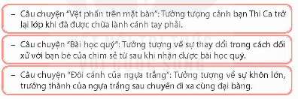  - GV nhắc nhở trước khi viết bài:  + Chi tiết tưởng tượng phải phù hợp với câu chuyện đã đọc, đã nghe.  + Chú ý tính hợp lí của các chi tiết tưởng tượng.  2. Viết (Hỗ trợ HS trong quá trình viết đoạn văn).  - GV nhắc HS viết đoạn kết thúc.  - GV quan sát HS làm bài, hỗ trợ những em có những hạn chế về kĩ năng viết.  3. Nghe thầy (cô) nhận xét và chỉnh sửa bài làm theo hướng dẫn (Hướng dẫn HS đọc lại bài, chỉnh sửa bài theo góp ý).  a) Làm việc theo nhóm 4:  - GV yêu cầu HS đọc lại bài, tự chỉnh sửa lỗi (nếu có)  - GV yêu cầu HS chia sẻ bài làm, đọc bài của nhau và nêu điều mình muốn học tập của bạn, điều mình muốn góp ý cho bạn.  b) Làm việc chung cả lớp:  - GV mời một số HS đọc bài trước lớp.  - GV và cả lớp nhận xét, khen ngợi các bài hay, độc đáo. |  | - 1-2 HS đọc đề bài.  - 1-2 HS đọc gợi ý.  - HS lắng nghe.  - HS lắng nghe.  - HS viết bài.  - HS đọc lại bài, tự chỉnh sửa lỗi (nếu có)  - HS chia sẻ bài làm, đọc bài của nhau và nêu điều mình muốn học tập của bạn, điều mình muốn góp ý cho bạn. Ví dụ:  + Tính hợp lí của những chi tiết sáng tạo.  + Cách dùng từ, đặt câu, sử dụng dấu câu,..  - HS đọc bài trước lớp.  - HS nhận xét, lắng nghe, rút kinh nghiệm.
4. Vận dụng trải nghiệm.(5’)
- GV hướng dẫn HS thực hiện yêu cầu vận dụng: Đọc đoạn văn đã viết cho người thân nghe để nhận ra được ưu điểm, hạn chế khi viết đoạn kết thúc khác cho câu chuyện, đồng thời có cơ hội học hỏi thêm từ người thân.  - GV nhận xét tiết dạy.  - Dặn dò bài về nhà. | - HS tham gia để vận dụng kiến thức đã học vào thực tiễn.  - HS lắng nghe, rút kinh nghiệm.
Điều chỉnh sau bài dạy:
.......................................................................................................................................
.......................................................................................................................................
.......................................................................................................................................
.......................................................................................................................................

